# 1 buat proyek laravel

composer create-project Laravel/Laravel=9.1.5 belajar-laravel-dasar

# 2. struktur proyek

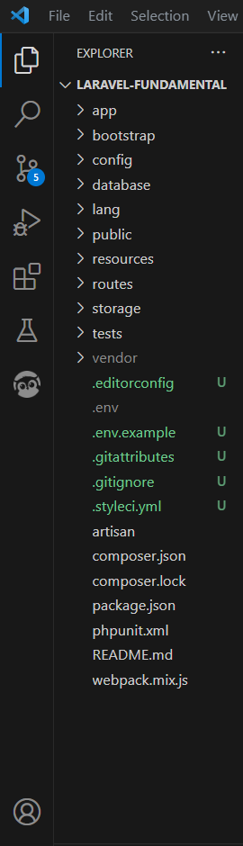

|  |  |
| --- | --- |
| Folder | Keterangan |
| Bootstrap | Tempat pemrosesan awal aplikasi |
| Config | Tempat konfigurasi file |
| Database | Folder pengaturan db |
| Lang | Fitur internalisasion, membuat aplikasi support banyak Bahasa |
| public | Dijalankan oleh web server akses index.php, didalamnya akses bootstrap, bisa digunakan untuk memasukkan gambar dsb |
| Resources | Sama seperti public namun lebih secure tidak bisa diakses langsung oleh public  View: tempat menyimpan template-template laravel |
| Routes | Isinya routing dan endpoint |
| Storage | Tempat penyimpanan file |
| Test | Untuk unit test |
| Vendor | Seluruh library ditaruh di vendor  Artisan = autogenerate Laravel  Package json dan webpack = integrasi node js  Editorconfig = menyeragamkan IDE/editor sesuai pengaturan  .env = configurasi enviromnet |

# 3. Menjalankan Laravel

Di dalam artisan adalah kode php, untuk menjalankanya cukup ketikkan php artisan maka akan muncul perintah-perintah Laravel yang dapat digunakan.

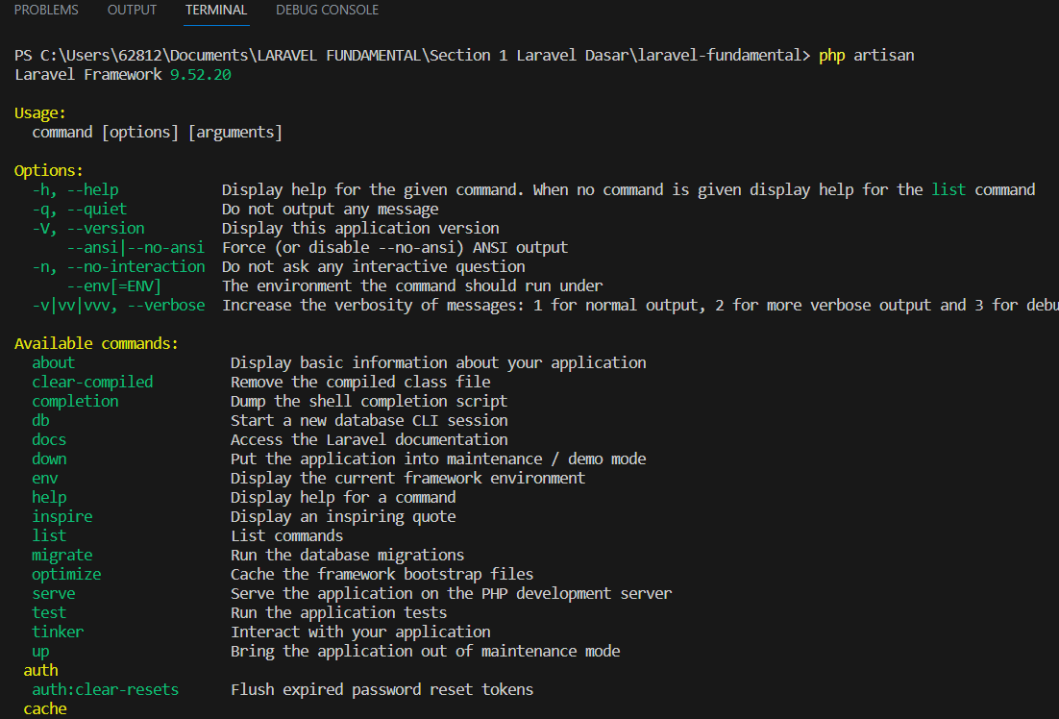

Untuk run Laravel ketiikkan php artisan serve

Untuk mengetahui detail perintah tambahkan diakhir –help contoh php artisan serve –help

# 4. Request lifecycle

Pertama kali Laravel jalan masuk ke index.php, kemudian dilanjutkan ke class Kernel (http kernel, console kernel) http = web, console = berbasis terminal. Jika web maka masuk ke app/Http/kernel jika konsol maka masuk ke app/Http/console

1. Kernel

Core logic aplikasi baiik menerima request maupun melakukan proses bootstrapping meload service provider (masing-masing bertanggung jawab terhadap proses bootstraping) Lokasi: app/providers **Intinya kernel bertugas mengeksekusi service provider.**

Kernel

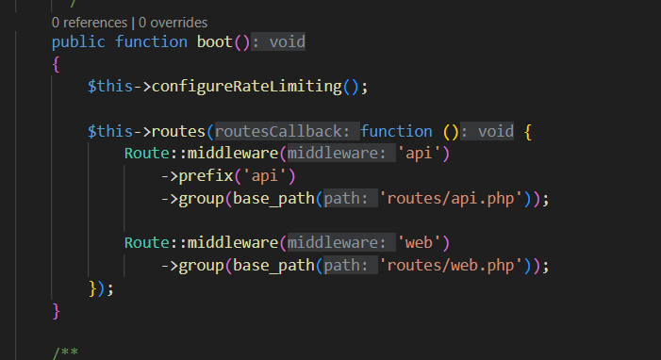

Contohnya kernel dapat eksekusi service provider routing, yang mana terdiri dari 2 jenis yaitu api dan web detail masing-masing terdapat pada folder routes

# 5. Unit test

ada 2 jenis 1. Unit test dan fitur test/integration test

[unit test] cara: buat kelas dengan turunan PHPUnit\Framework\TestCase (tidak butuh fw laravel)

[integration test] cara: buat kelas dengan turunan Illuminate\Foundation\Testing\TestCase (butuh fw laravel)

1. **Buat Integration test**

php artisan make:test [nama testnya]

akan masuk folder test/Feature

1. **Buat unit test**

php artisan make:test [nama testnya] –unit

akan masuk folder tests/Unit

untuk menjalankan semua unit test ketikkan php artisan test

# 6. Environment

Tempat untuk menyimpan nilai konfigurasi, untuk mengakses environment variabel maka cukup gunakan function env(key) atau Env::get(key)

Simulasi: buat integration test php artisan make:test EnvironmentTest

Isi dari tes tersebut sebagai berikut

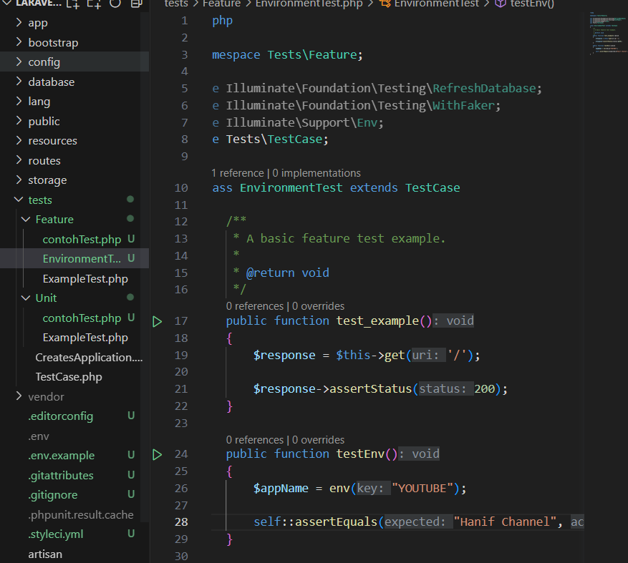

Kemudian buat environment variabelnya yaitu dengan perinta sbg berikut untuk windows wajib menggunakan gitbash

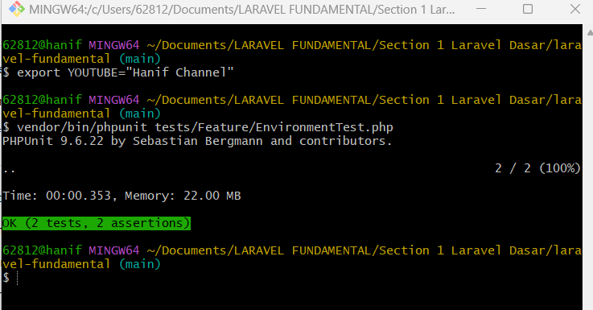

Namun lebih disarankan membuat environment variabel di file .env, seluru environment variabel pada Laravel disimpan pada file tersebut.

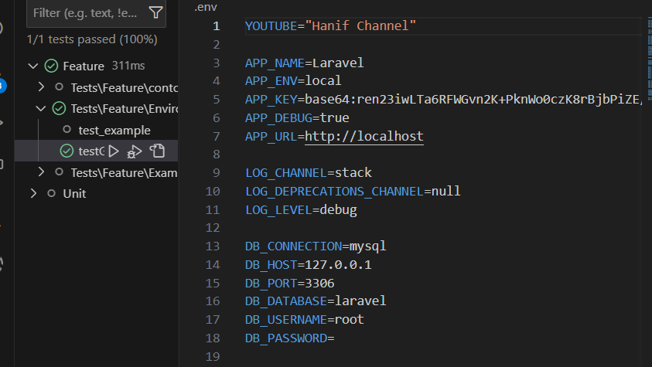

# 7. Application Environment

Pembuatan aplikasi kadang di berbagai environment, di local, dev, staging, qa maupun production

APP_ENV merupakan pengaturan terkait environment tersebut

cek environment App::environment(value) atau App::environment([value1,value2])

**Simulasi:**

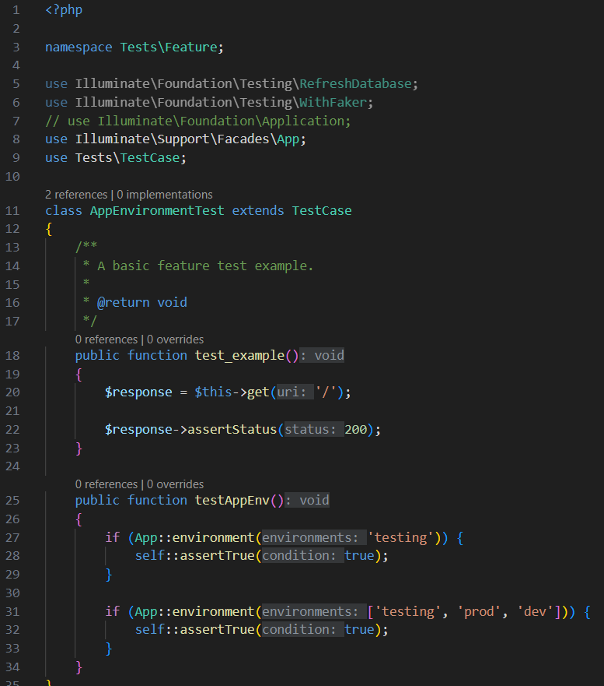

# 8. CONFIGURATION

Nama configuration harus sama dengan nama file sebagai prefix

Simulasi: 1. Buat configuration contooh

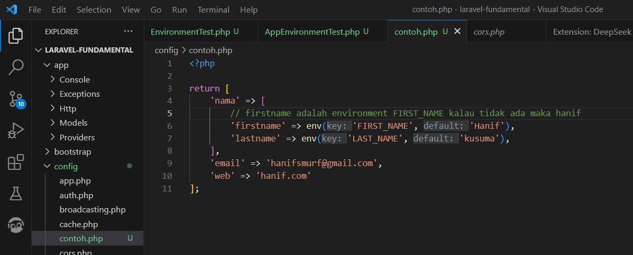

2. Penggunaan configuration contoh

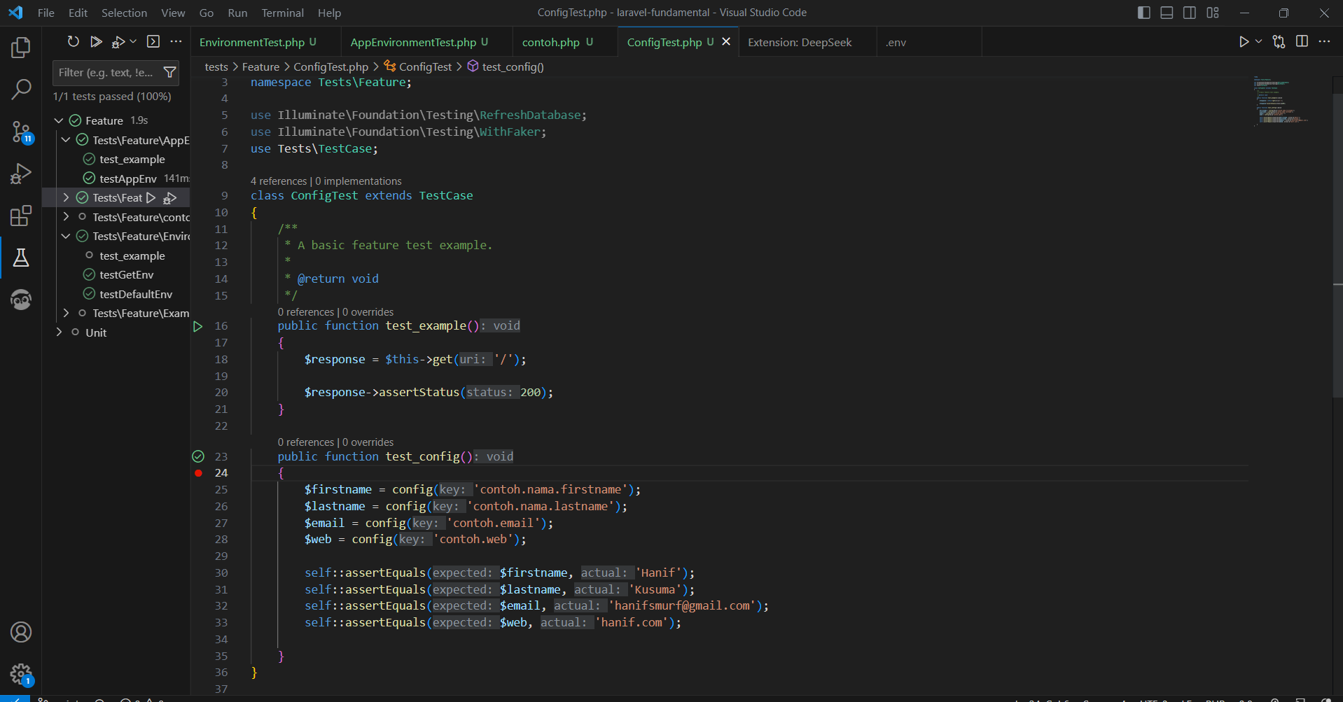

# 9. CACHE Configuration

Sangat direkomendasikan untuk mempercepat performa

Simulasi:

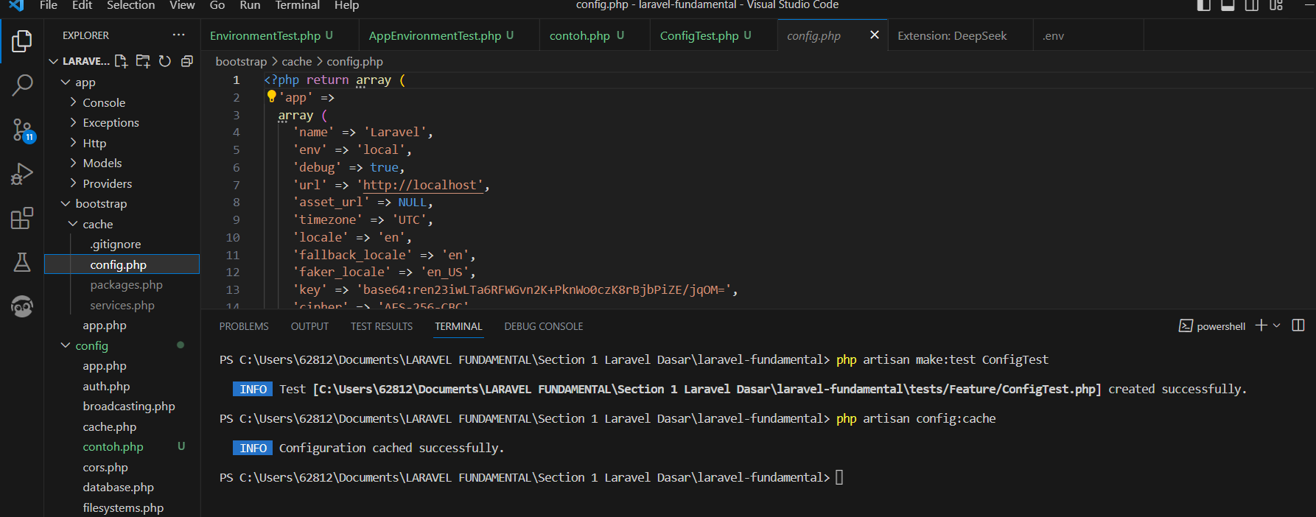

Otomatis terbuat file cache yng isinya adalah gabungan seluruh file pada folder config

Jika ada config baru di folder config maka hapus dulu cache config kemudian buat ulang

Untuk hapus cache gunakan perintah php artisan config:clear

# 10. Dependency Injection

Suatu objek menerima objek yang lain

Contoh di class Foo

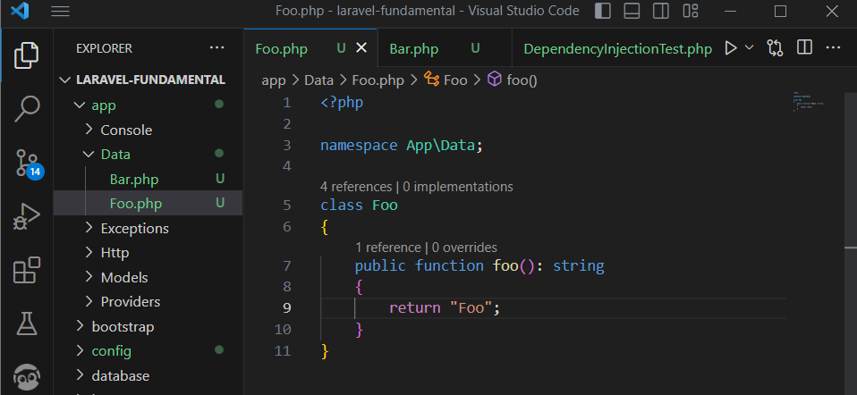

Contoh di class bar

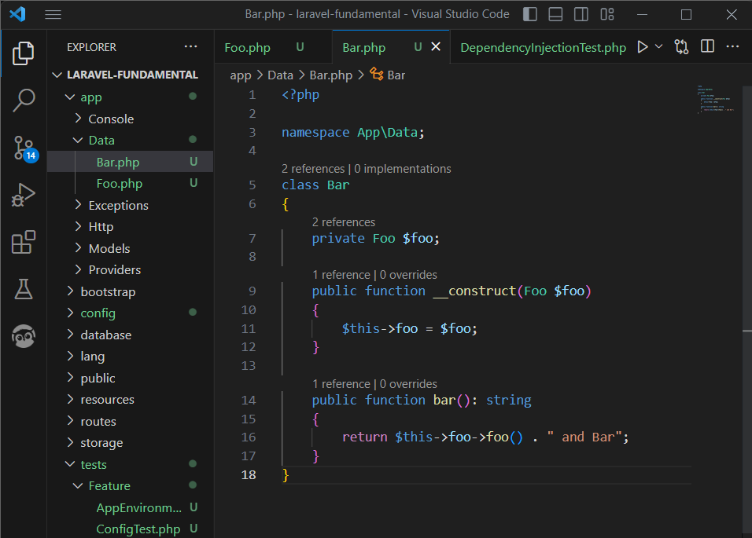

Contoh unit test

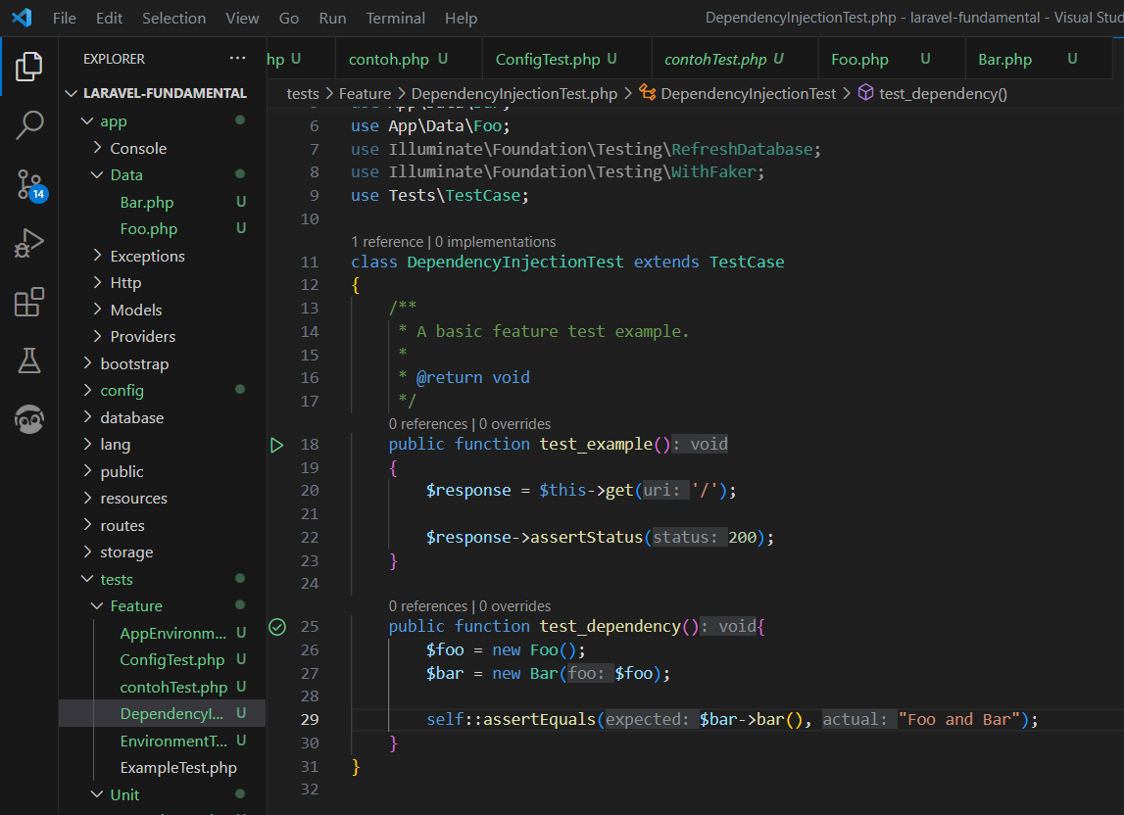

# 11. service container

Dependency injection bawaan Laravel dinamakan service containter (manajemen dependency manager)

Class Application sebagai dependency manager

Simulasi

Penggunaan app->make sebagai pengganti new

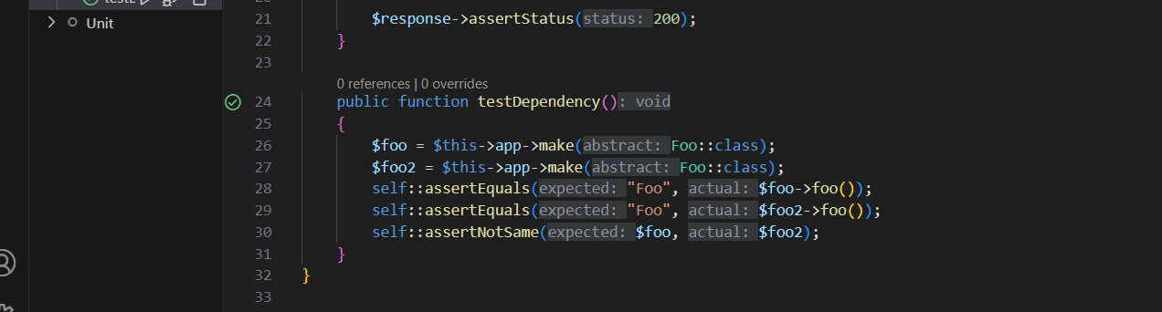

Penggunaan app->make hanya dapat digunakan apabila classnya tidak memiliki parameter jika ada maka gunakan **bind**

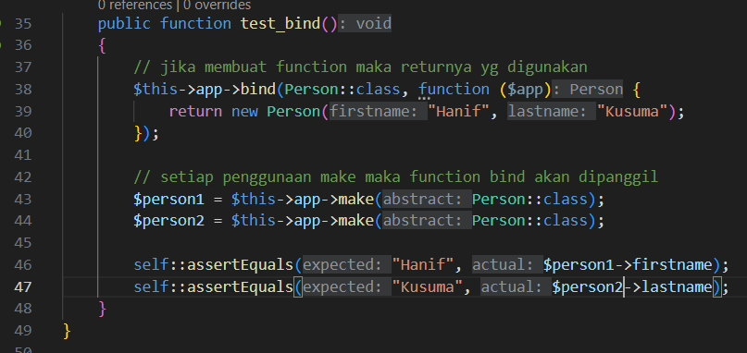

Fungsi bind mengikat suatu proses dan digunakan pada fungsi make. Jika menggunakan fungsi make berkali kali yang mana make tersebut dikarenakan fungsi bind maka akan dianggap sebagai kelas yang berbeda. Jika ingin menggunakan fungsi make berkali kali tetapi tetap dianggap 1 kelas maka gunakan **singleton**

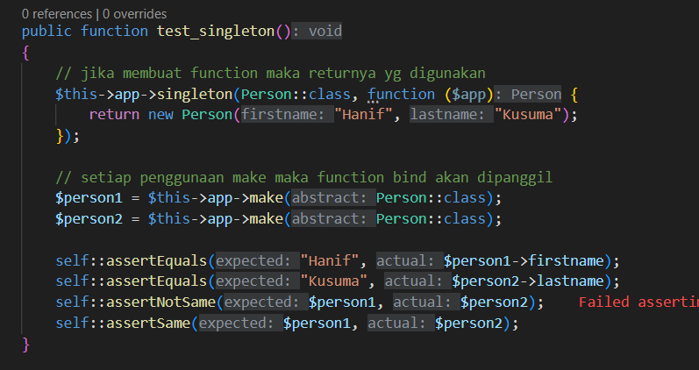

**Singleton** juga bisa digunakan untuk 2kelas yang berbeda namun memiliiki relasi antara parent dan child meskipun ada penggunaan make 2 kali namun tetap dianggap sebagai objek yg sama

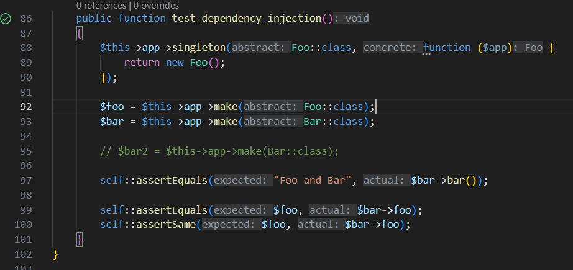

**Singleton** proses instansiasinya dapat melalui $app

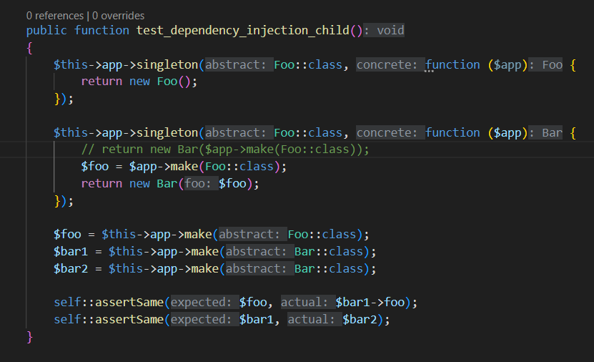

Alternatif lain adalah **instance**, instance membuat objek baru dari objek yg sudah ada tapi konstruktornya memiliki parameter

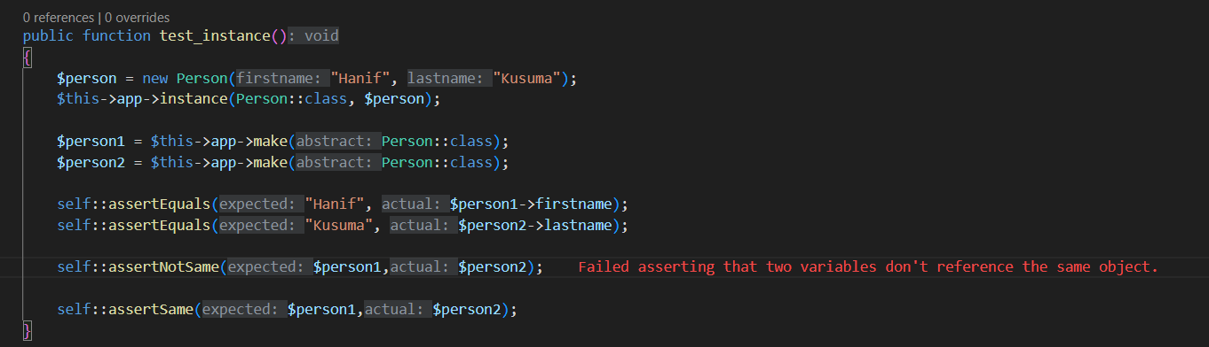

**Binding interface ke Class**

Sama dengan sebelumnya namun yang di bind bukanlah class tetapi interface

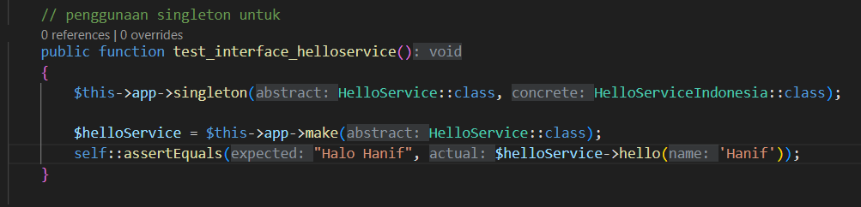

# 12. service provider

Best practice dari dependency injection untuk membuatnya ketikkan php artisan make:provider nama provider method register = meregistrasikan seluruh provider, method boot = menggunakan hal yang sudah diregistrasikan

Simulasi:

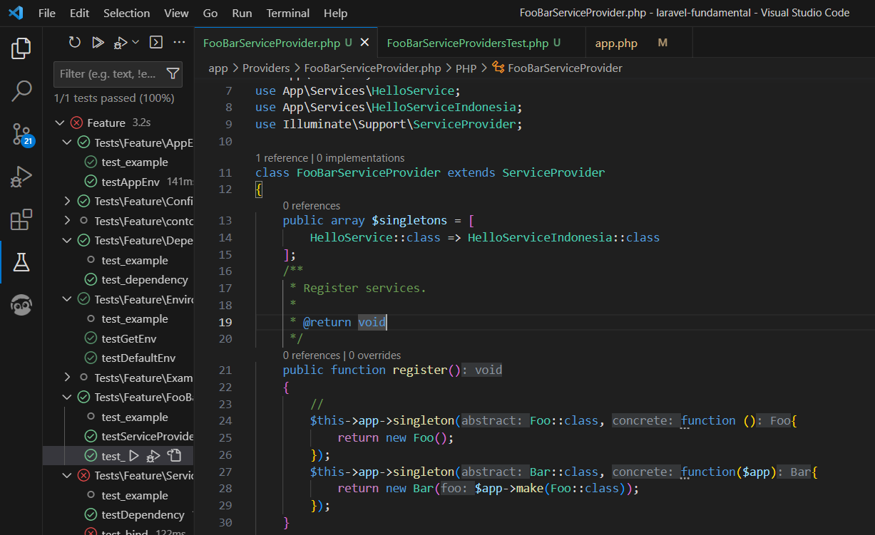

Service tersebut tidaklah di load untuk bisa otomatis di load tambahkan di app.php folder configs bagaian Providers

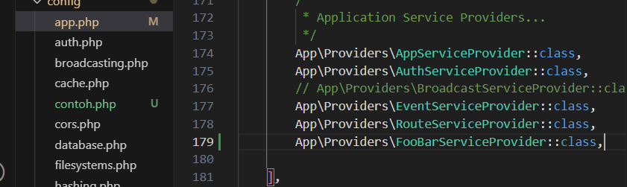

Untuk mengujinya lakukan integrated test, janganlupa clear cache dan make cache agar terload service providernya

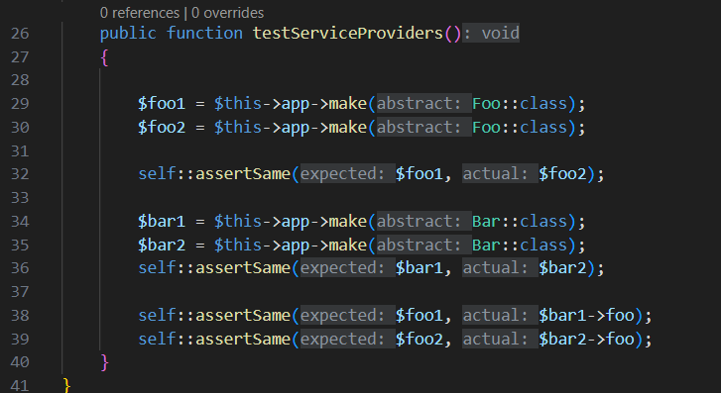

Kode dalam service provider otomatis terload dan objek foo1 dan foo2 dianggap sama karena singleton.

**Binding service provider**

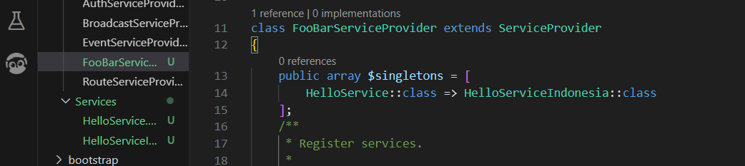

Jika memanggil interface helloservice maka akan otomatis memanggil kelas helloserviceindonesia

simulasi

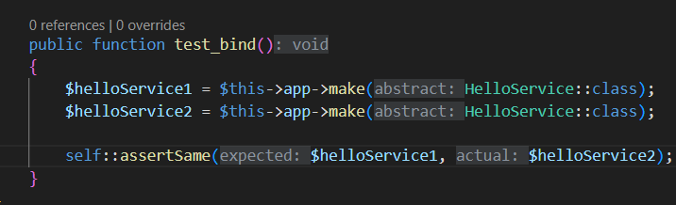

**Deferred Provider**

Jika diimplementasikan maka service provider tidak akan di load kecuali dibutuhkan

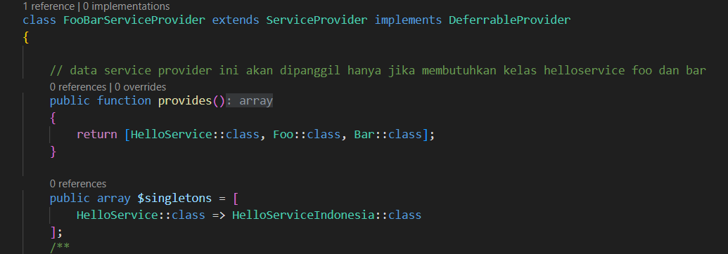

# 13. FACADES

Menyediakan static akses ke service container

Contoh akses facades untuk class config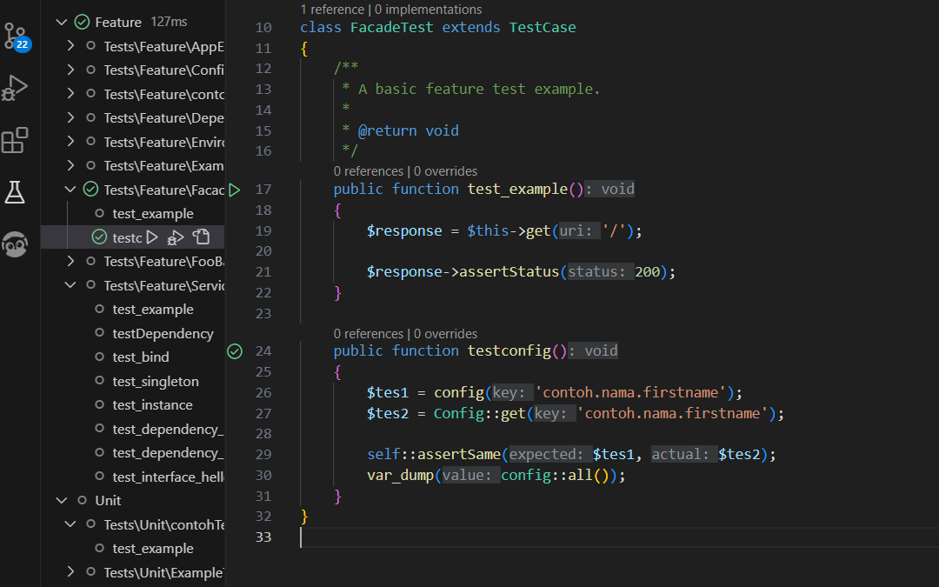

**Facades Mock**

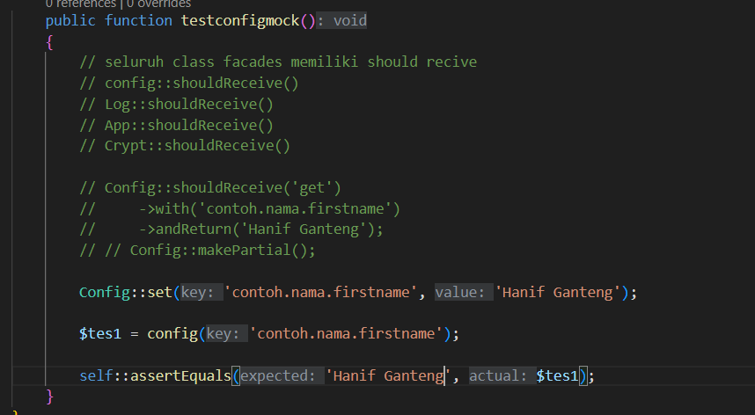

# 14. Routing

Bertanggung jawab load data routing dari folder route, penentu Lokasi akses berikutnya,

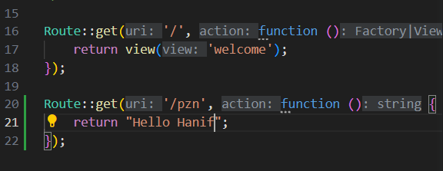

Untuk integrating testnya sbg berikut

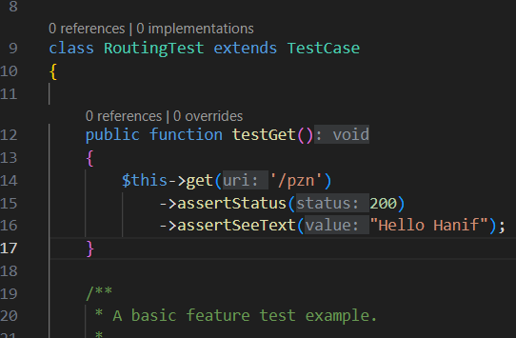

**Redirect**

Mengarahkan halaman tertentu ke halaman lainnya

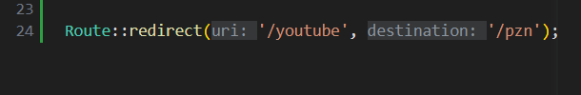

Unit testingnya

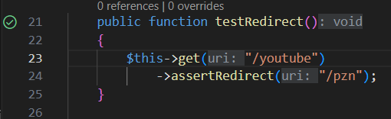

Cek daftar route

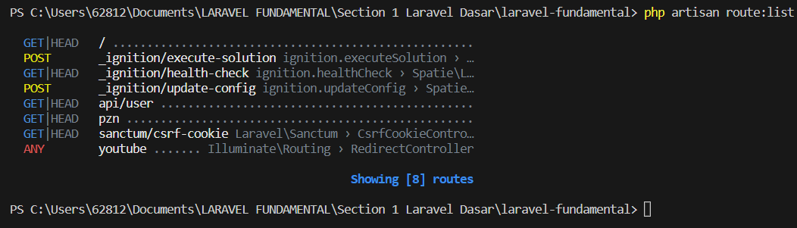

**Fallback route**

Fallback dieksekusi jika tidak ada halaman yang cocok

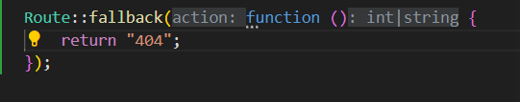

Unit tesnya

Route halamantidakada pada baris 33 bisa diganti dengan apapun itu

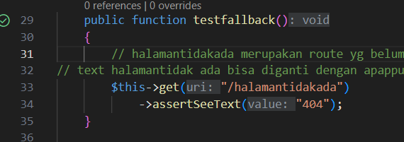

# 15. View

Hubungan antara route dan view contoh

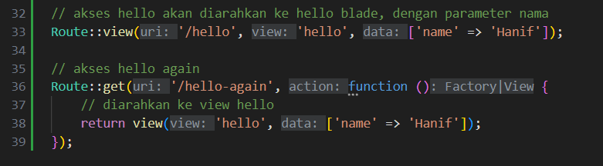

Testnya

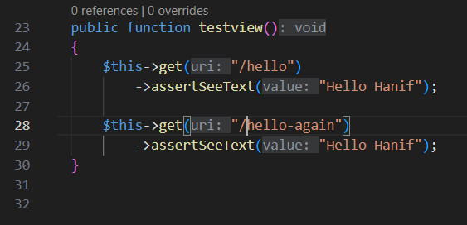

Akses view dalam folder

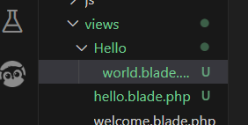

Aksesnya

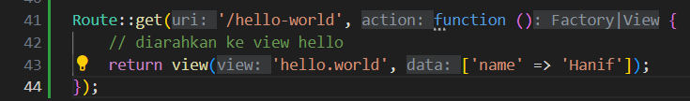

Tesnya

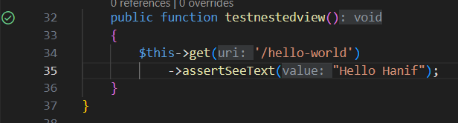

**Compiling view**

Php artisan view:cache, untuk uncompiled php artisan view:clear, tujuannya untuk mempercepat performa web, karena request masuk sudah dimasukkan ke dalam cache, setelah menggunakan php artisan view:cache akan menghasilkan sebagai berikut (storage/framework/views):

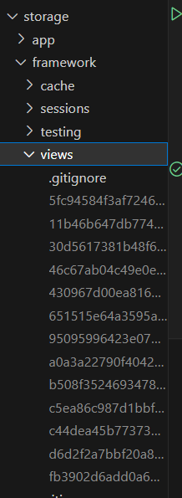

**Test view tanpa routing**

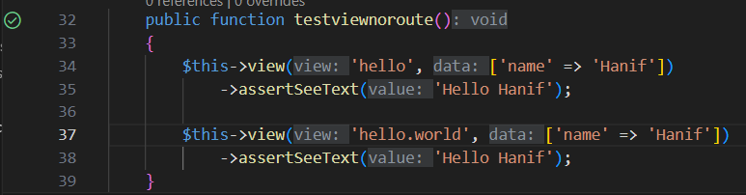

**Static File**

By default yg diakses pertama adalah public pp index.php, contoh jika ingin akses index.js maka cari file index.js jika tidak ada maka cari index.php/index.js.

Jika ada maka file di public akan diakses **lihat url**

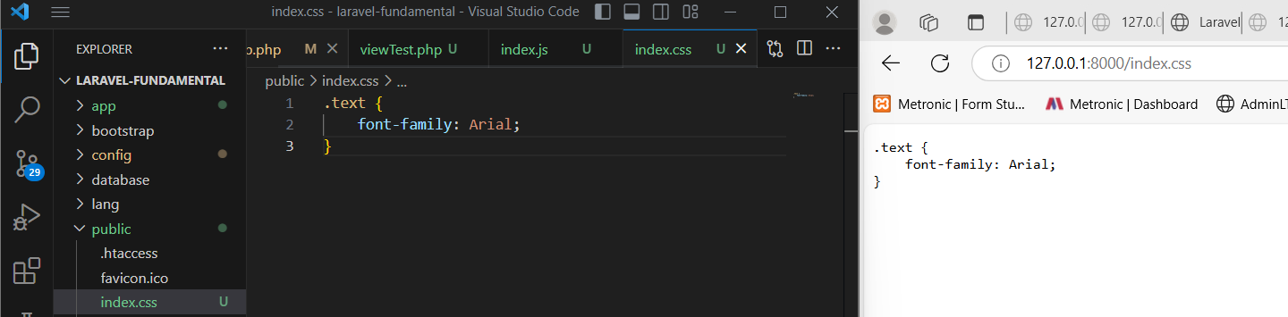

Jika tidak ada maka akan akses file index.php

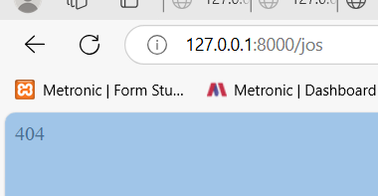

# 16. Route Parameter

Router yang ada parameternya simulasi:

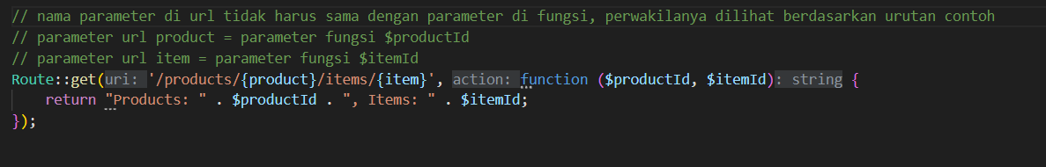

Unit test:

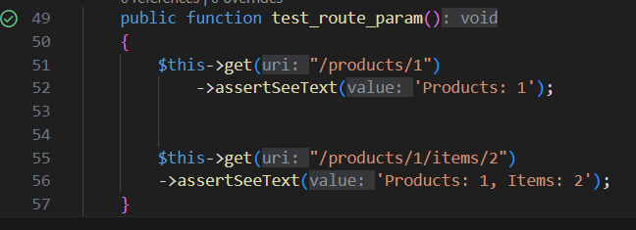

**Regular expression constraints**

Penambahan pola tertentu pada routes parameter, contoh hanya angka saja, hanya huruf saja dsb, gunakan function where setelah routenya. Simulasi:

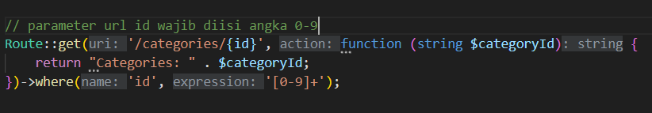

Testingnya:

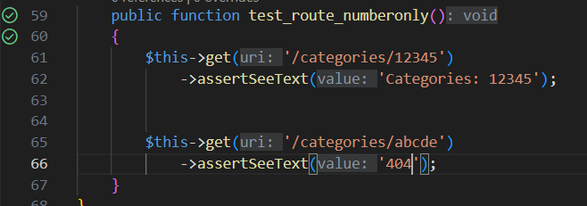

Untuk parameter yang tidak wajib diisi cukup tambahkan ? , namun wajib ada default valuenya contoh

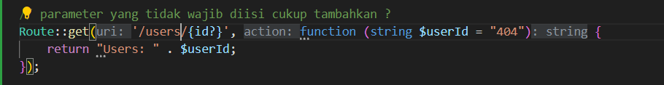

Testingnya

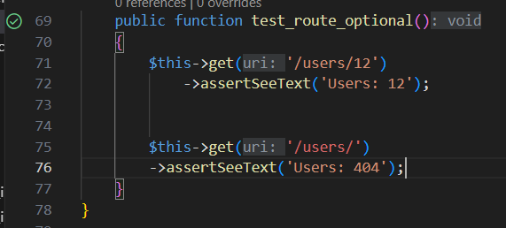

**Routing conflict**

Jika terjadi conflict routing maka Laravel mendahulukan route yg pertama dibuat contoh simulasi

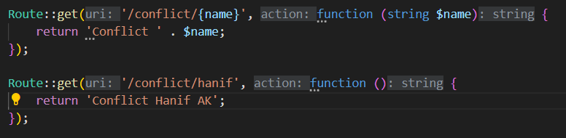

Hasil test

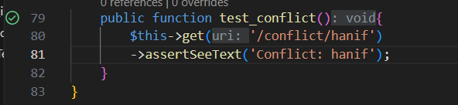

Yg keluar hanif bukan Hanif AK, krn route dengan return Hanif AK berada diposisi bawah

# 17. Named Route

Memberikan penamaan pada route, cukup gunakan fungsi name(); lihat gambar di bawah semua route memiliki chain name

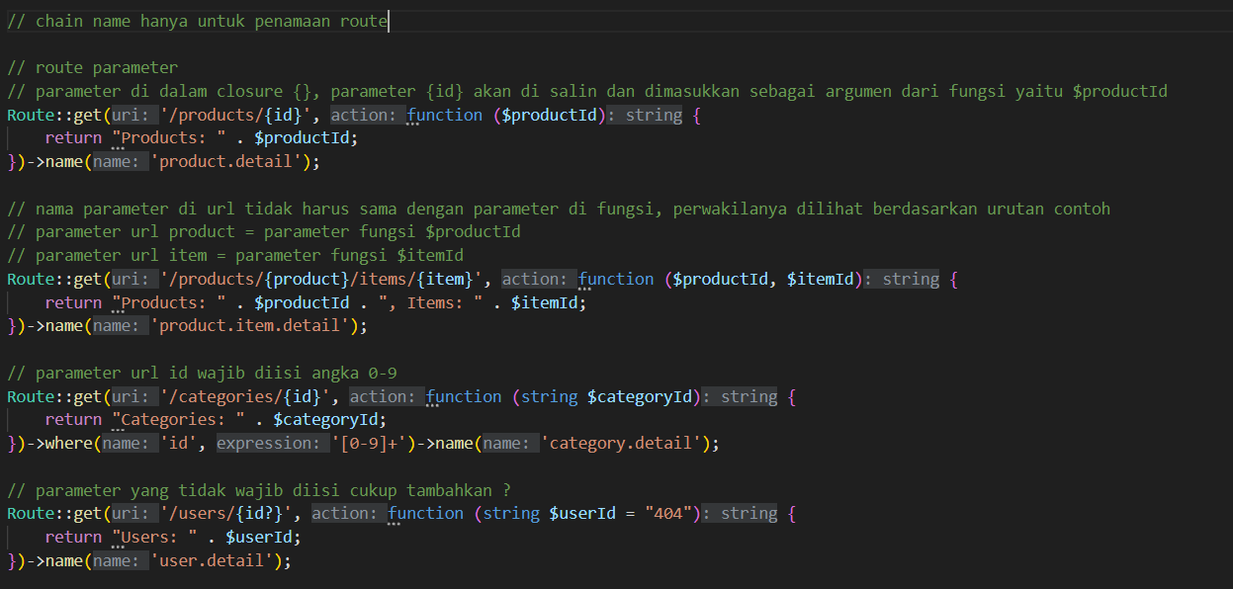

Penggunaan, berdasarkan gambar di bawah ketika akses produk/12345 maka akan mengembalikan url dari route dengan nama product.detail

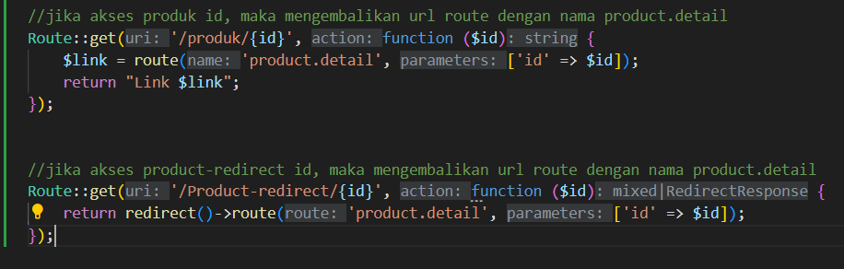

Contoh testing

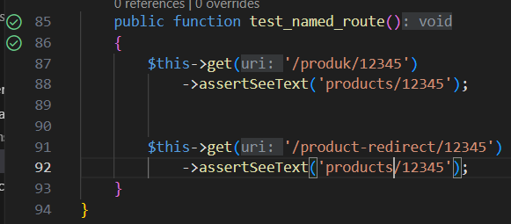

# 18. Controller

Penyimpanan logic di route, merupakan class diakhiri dengan post fix Controller, untuk buat controller maka bisa php artisan make:controller [nama controller], contoh routenya



Contoh sederhana controllernya

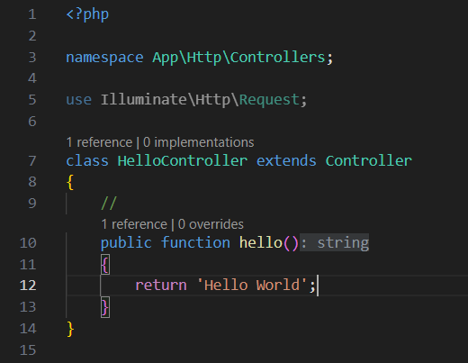

Contoh unit tetnya

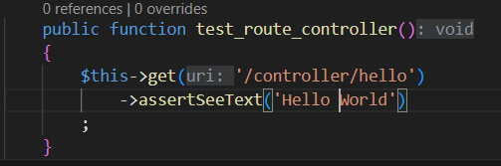

**Dependency injection pada controller**

Simulasi buat parameternya



Buat kelasnya

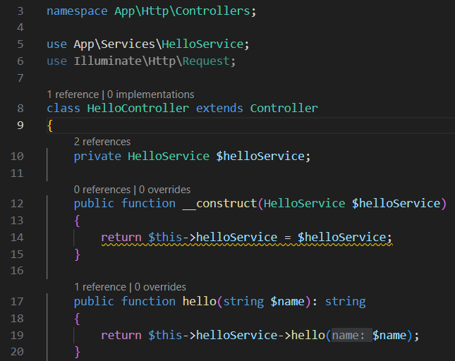

Kelas tersebut memanfaatkan service helloservice, yang mana service hello service dianggap seperti helloserviceindonesia terdaftar pada provider foobar. Sehingga mengembalikan nilai yang sama seperti pada helloservice Indonesia

Testnya

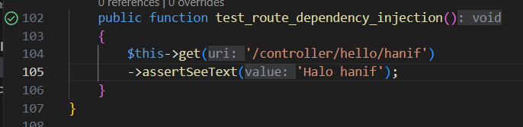

**KILAS BALIK DEPENDENCY INJECTION**

1. Ada 2 servce lihat gmbar di bawah, hello service hanyalah interface, sedangkan helloservice Indonesia adalah kelas,

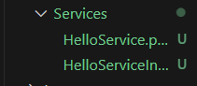

Helloservice Indonesia mengembalikan method strring

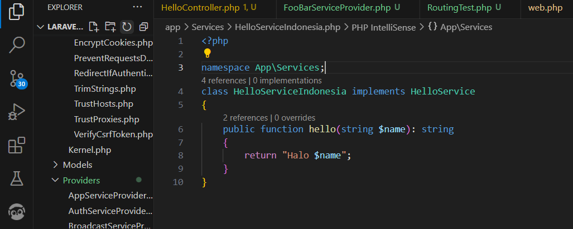

Di foobar service provider ketika memanggil hello service maka otomatis memanggil helloservice Indonesia sebagai singleton

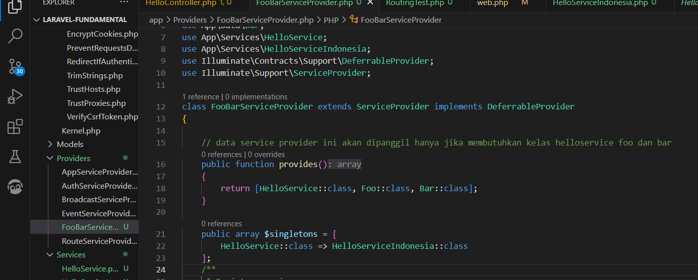

Kemudian foobarservice provider sudah terdaftar di app config

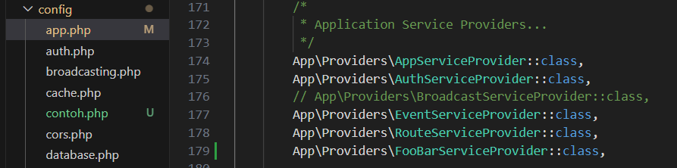

Karena helloservice dianggap helloserviceIndonesia dan sudah terdaftar di config maka dapat menggunakan method hello pada class helloservice

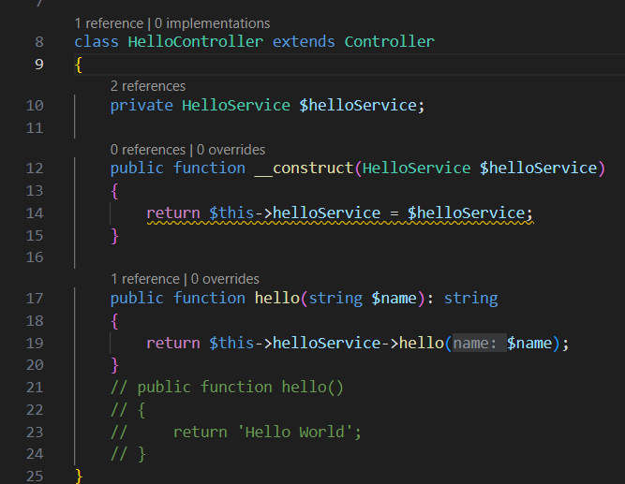

# 19. Request

Laravel menyediakan request bawaan sebagai pengganti method $_GET, $_POST dll.

Contoh penggunaan:

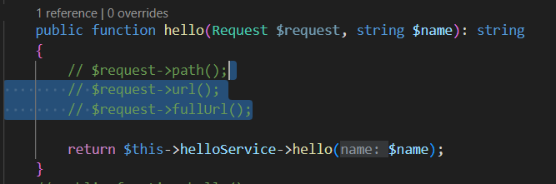

Contoh lainnya

Di route



Di controller

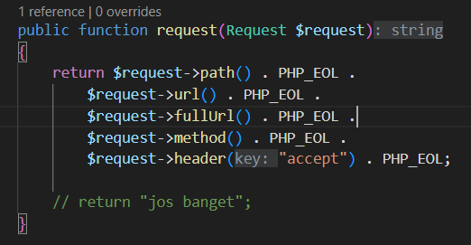

Result

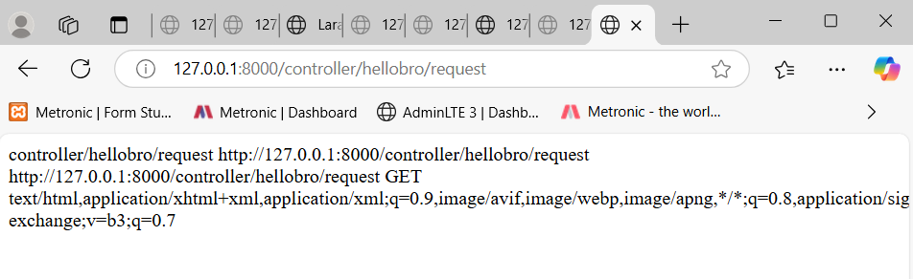

Hasil testing

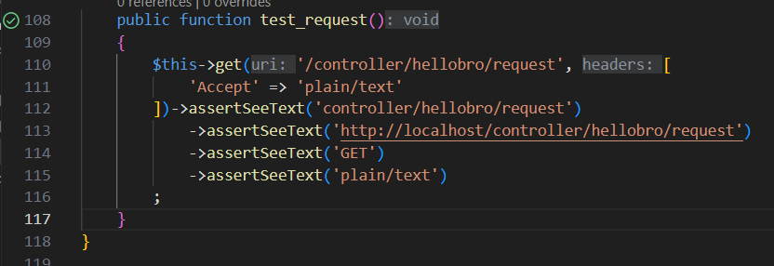

# 20. Request Input

Laravel dapat handle HTTP request seperti $_GET, $_POST, $_FILES namun semuanya dihandle oleh object Request. Untuk mengambil data input dari user maka gunakan method chain input(key, default), jika key tidak ada maka gunakan default. Contoh url post dan getnya

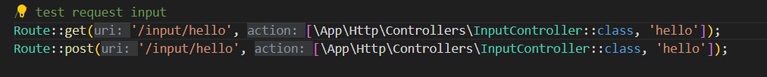

Kemudian pada kelas input dan method hello sbg beriktu

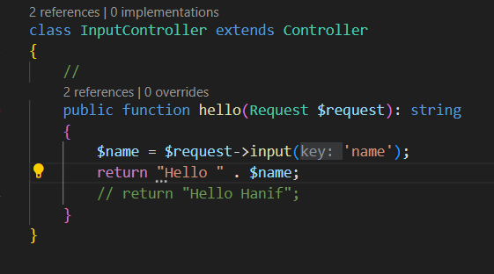

Untuk uji cobanya adalah sbg berikut

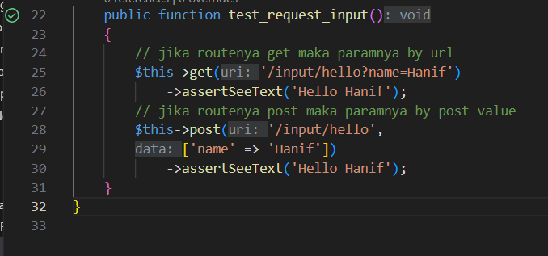

**Nested input**

Mendapatkan input yang bersifat nested untuk akses bisa menggunakan operator . (contoh: $request->input(‘name.first’))

Simulasi:



Di controller

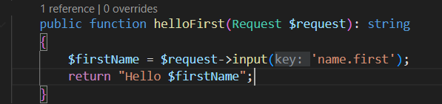

Unit tesnya

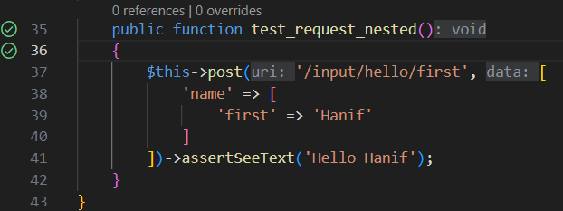

Memanfaatkan postman

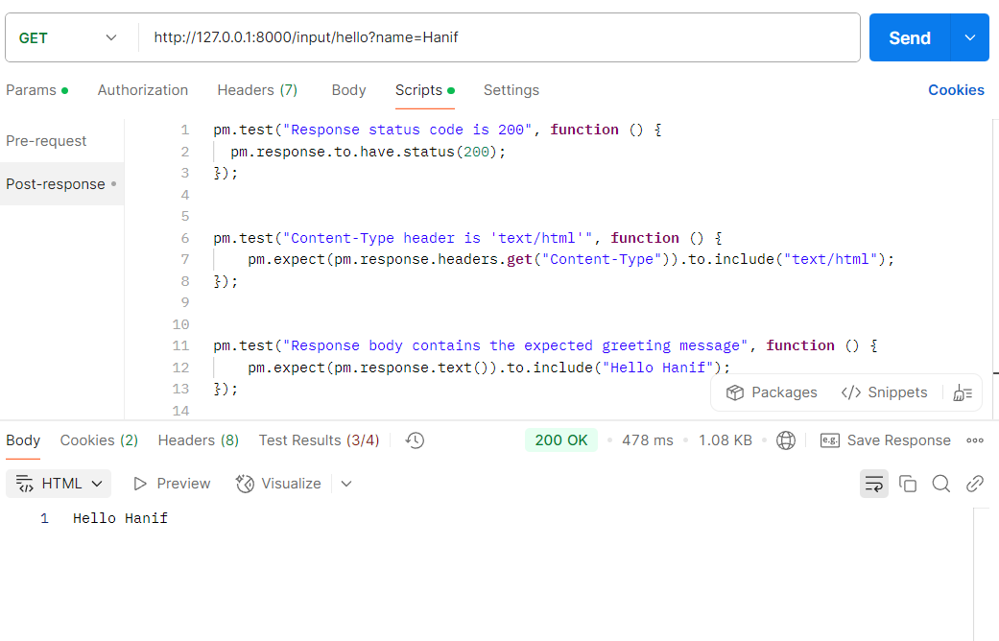

Untuk method post, gagal karena ada CSRF protection dari laravel, untuk method post arahkan ke body form data isi inputan user sesuai form

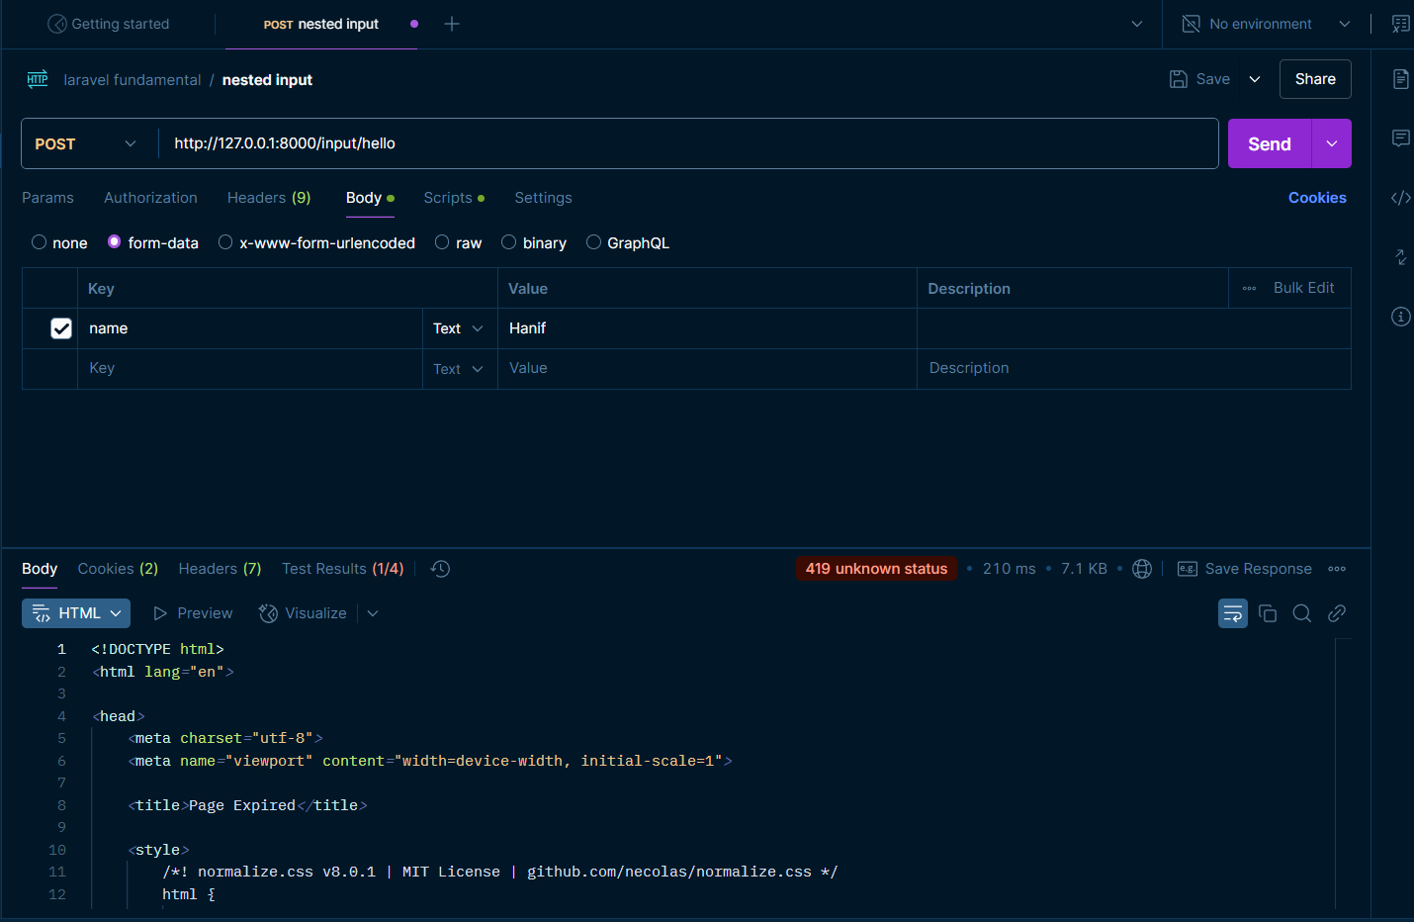

Untuk disable

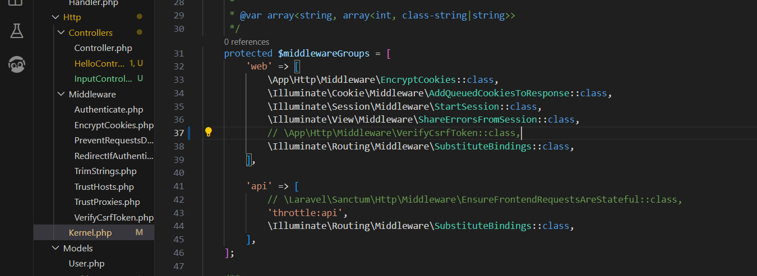

Baru bisa

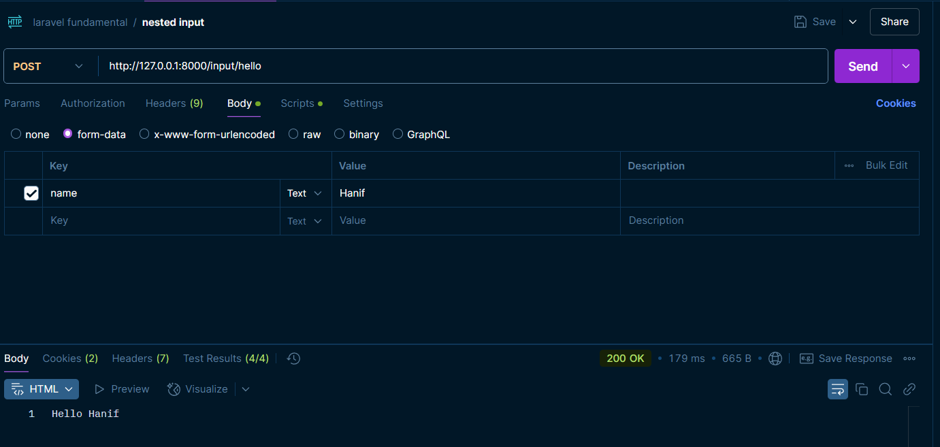

Jika ingin tes, jika form inputan bersifat nested maka tambahkan closure [].

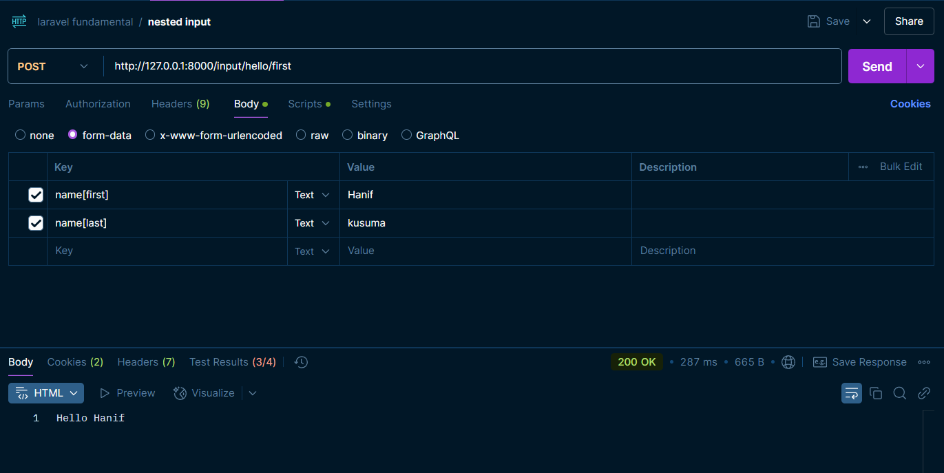

Untuk unit test tambahkan kurung dalam kurung

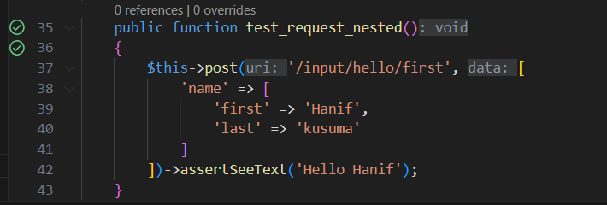

Mengambil semua input tanpa perlu nested maka lakukan berikut pada controller

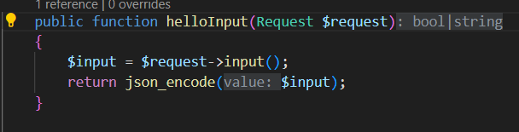

Dan berikut unit testnya

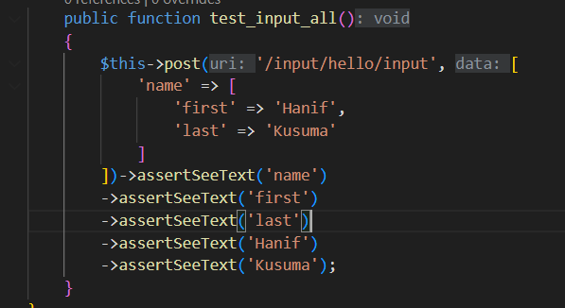

Berikut tampilan postmannya

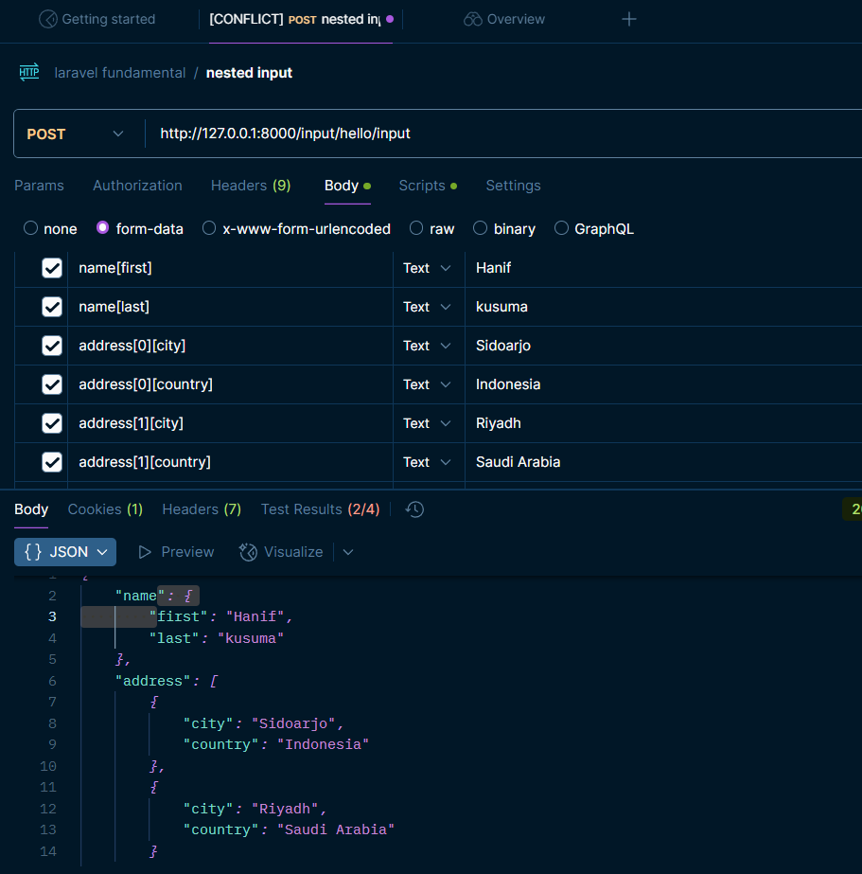

Jika ingin hanya mengambil city nya saja dalam address (sidoarjo, dan riyadh) maka lakukan berikut

Ini di postmannya

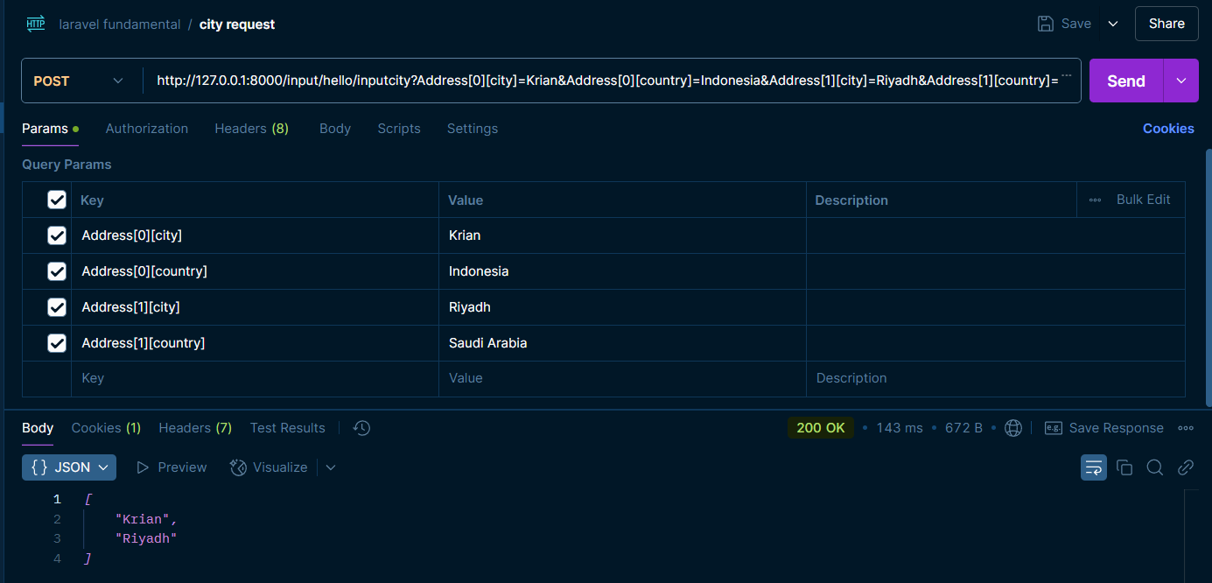

Pada postman ada 2 data city dan country krian dan indoensia , serta Riyadh dan Saudi arabia, pada tampilan json hanya muncul krian dan Riyadh karena pada controller hanya menampilkan sebagai berikut

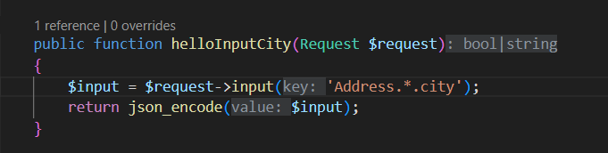

Lihat url postmannya yaitu **http:://127.0.0.1/input/hello/inputcity** , **/input/hello/inputcity** mengarahkan ke controller **inputController** dan **helloInputCity** method oleh sebab itu method pada gambar diatas dieksekusi



**Input Query String**

Contoh tapi direkmondasikan menggunakan method input saja

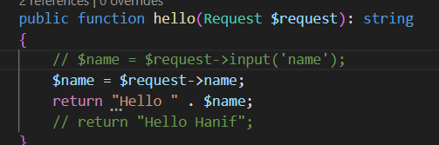

# 21. Input Type

Class Request punya helper method untuk konversi input secara otomatis, missal konversi tipe data ke tipe data yg lain

Missal mendapatkan data string dari resuest menjadi Boolean maka cukup gunakan Boolean(key, default)

Contoh di controller

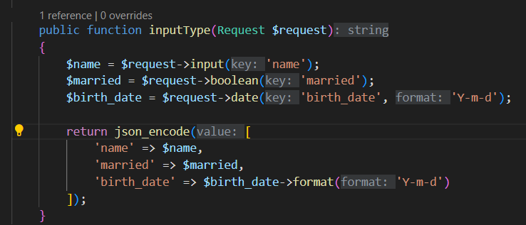

Pada gambar tersebut attribute married diperoleh dengan $request->Boolean yang berarti konversi dari string ke Boolean. Sehingga saat unit tes dapat di run meskipun inputanya Boolean bukan string

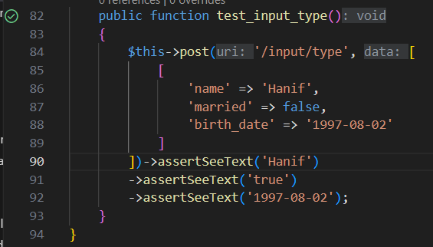

Baris 87 menunjukkan bahwa value dari married adalah Boolean false bukan string ‘false’ dan unit test pun lolos di bawah merupakan tes dengan postmannya

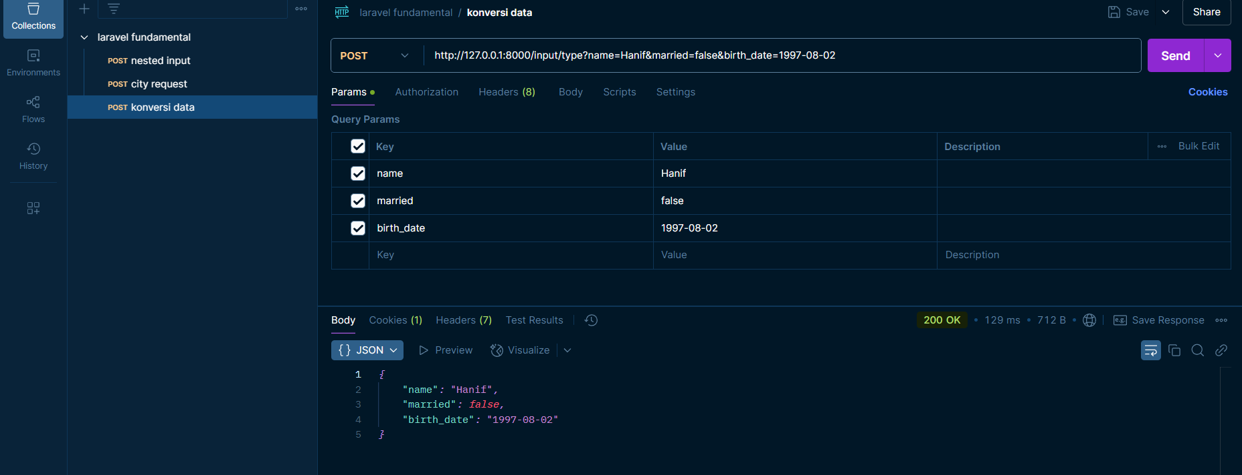

# 22. Filter Request Input

Mengantisipasi kesalahan user saat input ke database. Memfilter key input yang tidak diperlukan. Ada 2 jenis chain yaitu $request->only([key1,key2]) dan $request->except([key1,key2]) jika only hanya boleh measukkan key tersbut, sedangkan except semua boleh kecuali dari key tersebut.

Simulasi

Routenya:



Di controller:

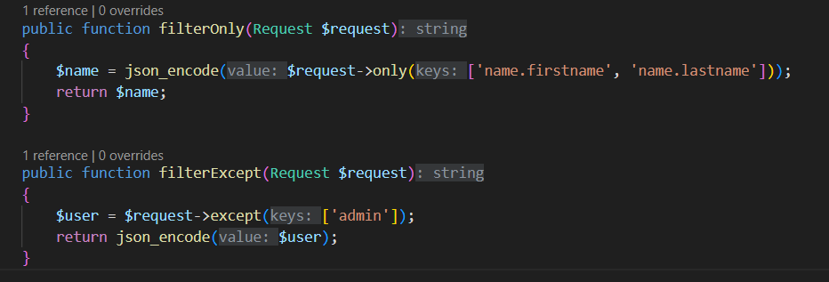

Testing

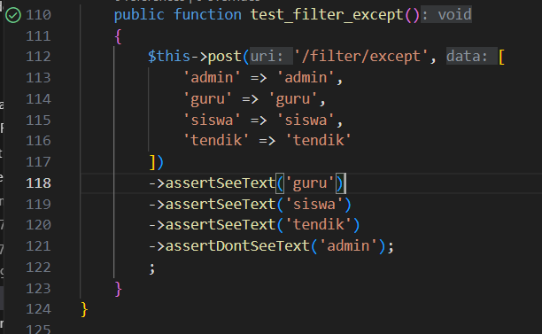

**Merge input**

Memaksa inputan menjadi value tertentu

Routenya



Nilai admin dipaksa agar false dengan fungsi merge

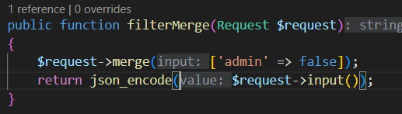

Hasil uji meskipun true namun menjadi false

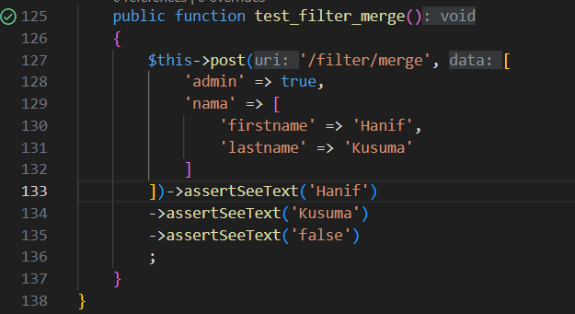

# 23. File Storage

Laravel memiliki abstraction untuk mendukung file storage, configurasi nya di config/filesystem.php, untuk mendapatkan storage maka perlu Storage::disk(local/public/s3)

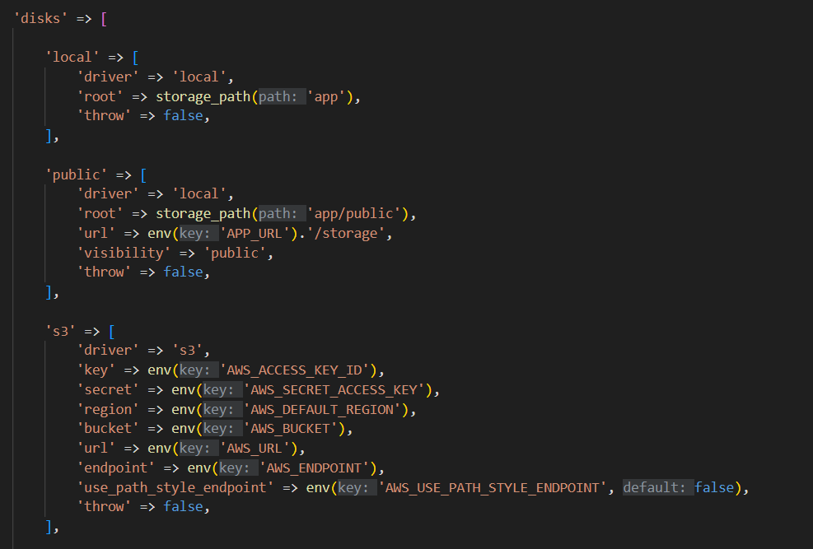

Simulasi unit test, mulai dari menentukan ruang penyimpanan, membuat file beserta isinya, file yang dibuat disimpan pada variabel kemudian isi variabel tersebut diuji.

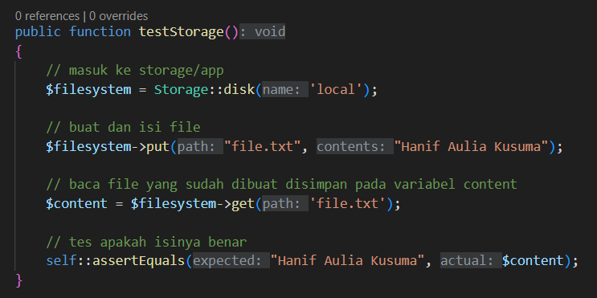

**Storage Link**

Memindahkan baselink dari suatu Lokasi penyimpanan



Maka akan tercipta folder baru yaitu public/storage

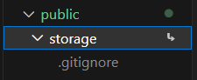

Folder tersebut merupakan folder kloiningan dari folder storage/app/public, seluruh file yang tersimpan di storage/app/public akan tersimpan juga di folder public/storage jika menjalankan php artisan storage:link

Contoh simulasi

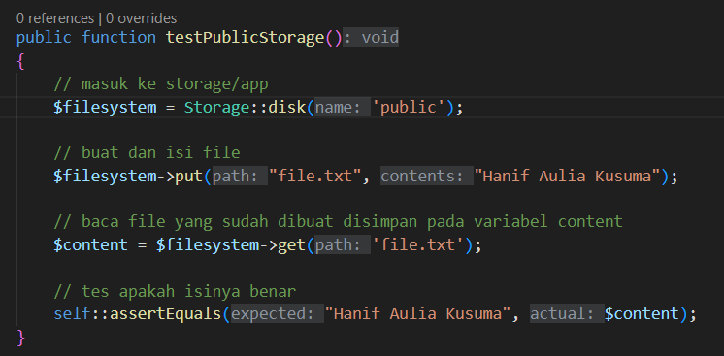

Dengan melakukan unit test diatas seluruh penyimpanan file kedalam storage/app/public akan tersimpan juga di folder public/storage.

# 24. File Upload

Merupakan method dari class request untuk mendapatkan data file yg diungga pengguna

$request->file(key)

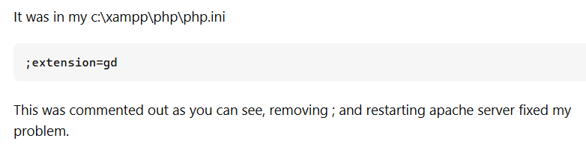

Pastikan ekstension tersebut digunakan hapus tanda ;

Ini di webrot



Controllernya

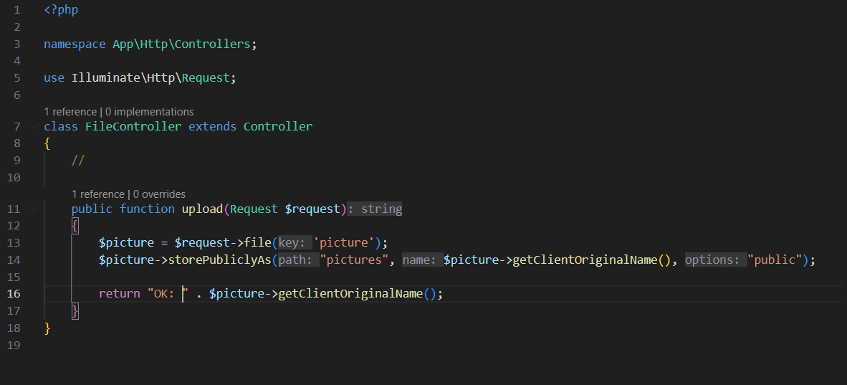

File akan dimasukkan dalam folder public/pictures/namafile

Ini unit testnya

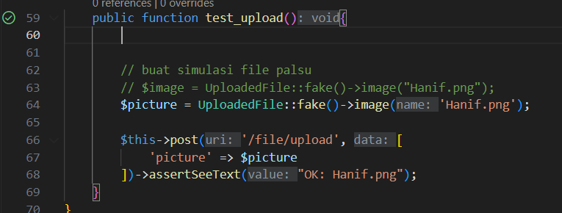

Uji coba postman

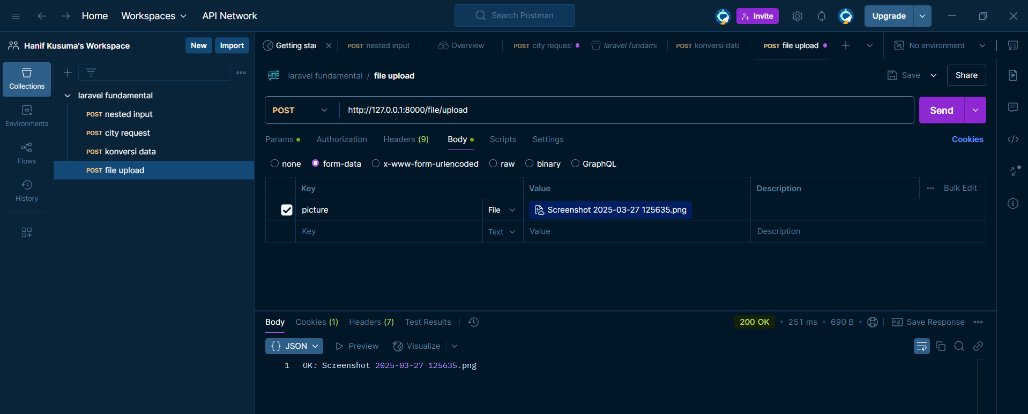

# 25. Response

Untuk merubah fungsi HTTP response.

Simulasi:

Di routenya



Di controllernya

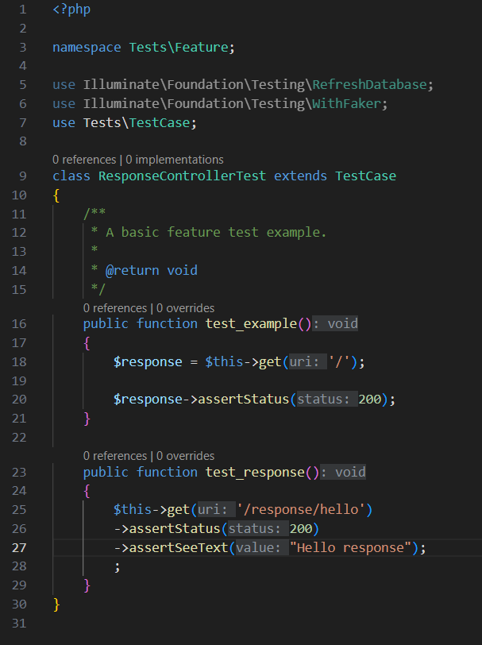

Di unit testnya

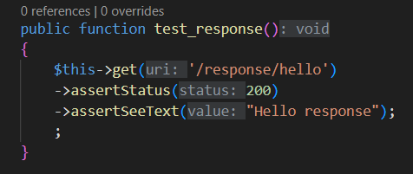

**HTTP Response Header**

Request disertai dengan data header body dsb

Simulasi:

Routenya



Di controllernya

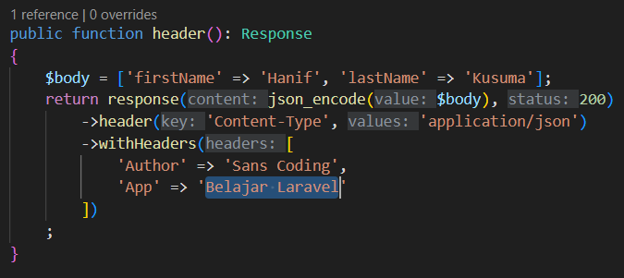

Assertseetext hanya digunakan untuk tes elemen body dari response tersebut, sedangkan assertHeader digunakan untuk tes header dari response tersebut.

Berikut unit tesnya

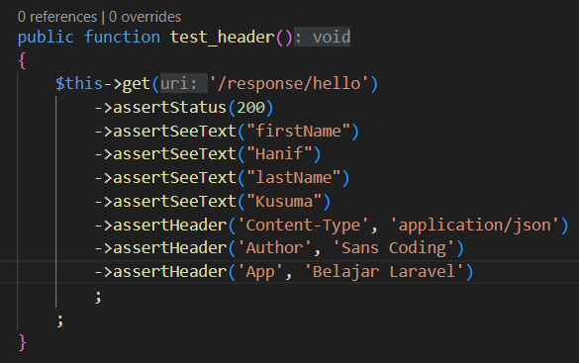

Hasil pengujian dengan postman

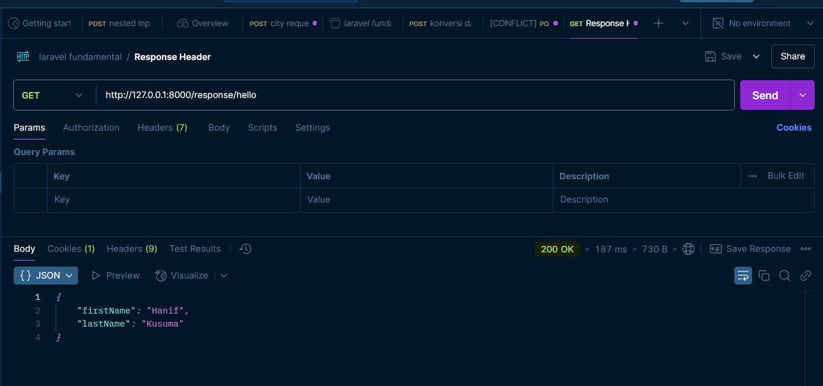

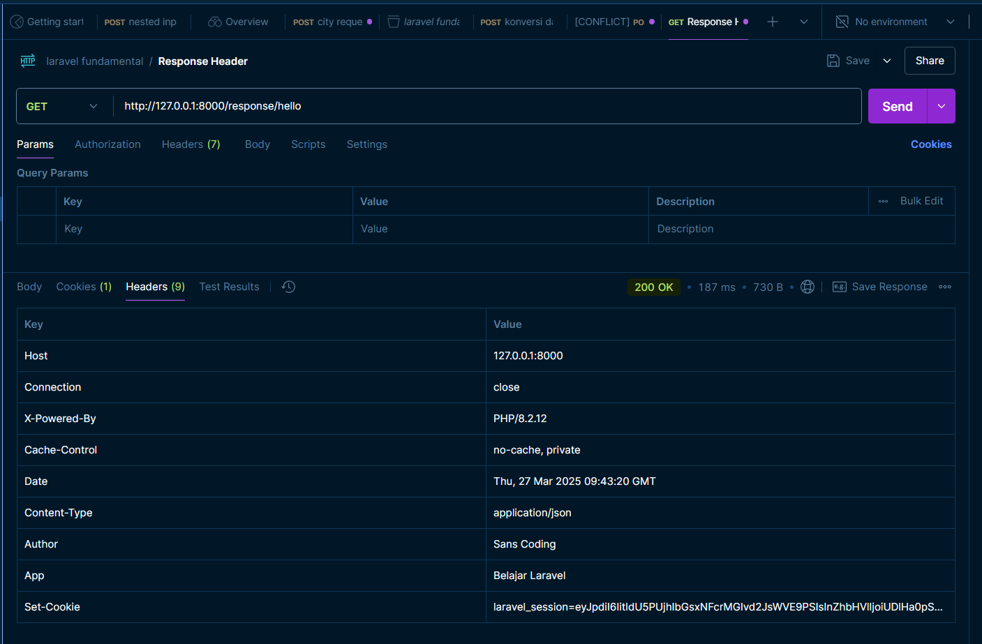

**Response Type**

|  |  |
| --- | --- |
| Response Type | Method |
| View | View(name, data, status, headers) |
| JSON | Json(array, status, headers) |
| File | File(pathToFile, Headers) |
| File download | Download(pathToFile, name, headers) |

Simulasi diatas adalah sbg berikut

Routesnya, mulai dari view json file download

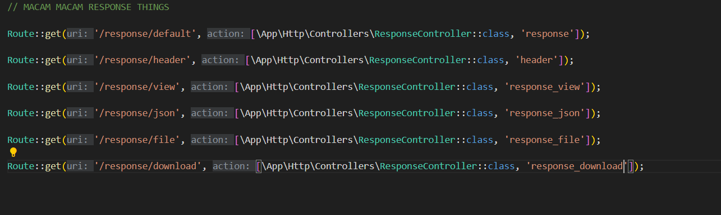

Untuk controllernya

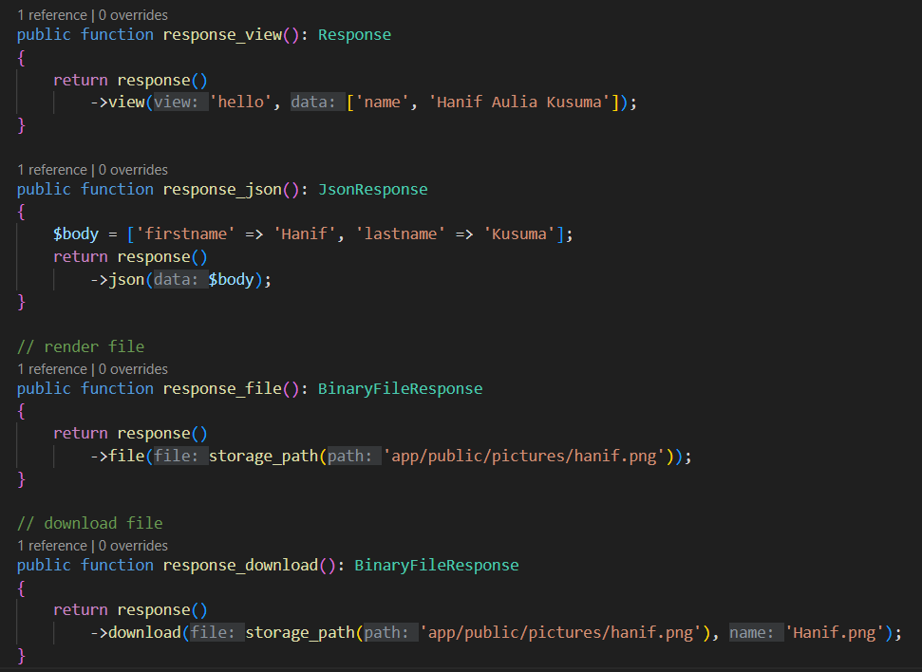

Untuk unit tesnya

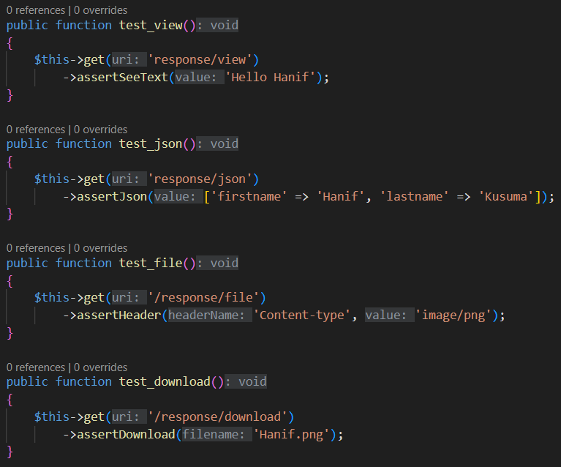

# 28. Encryption

Laravel memiliki fitur enkripsi, enkripsi membutuhkan key yang mana key tersebut disimpan di config/app.php, namun secara default key tersebut tersimpan di APP_KEY di file.env

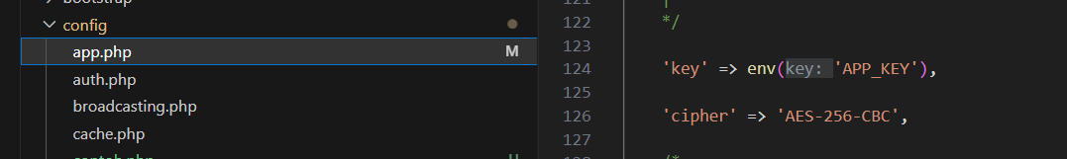

Isi dari app key tersebut adalah sbg berikut

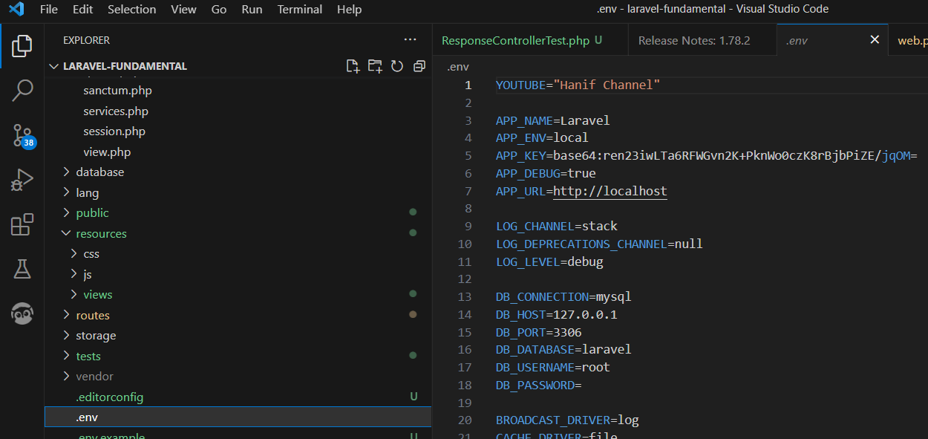

Untuk mengubahnya maka ketikkan php artisan key:generate

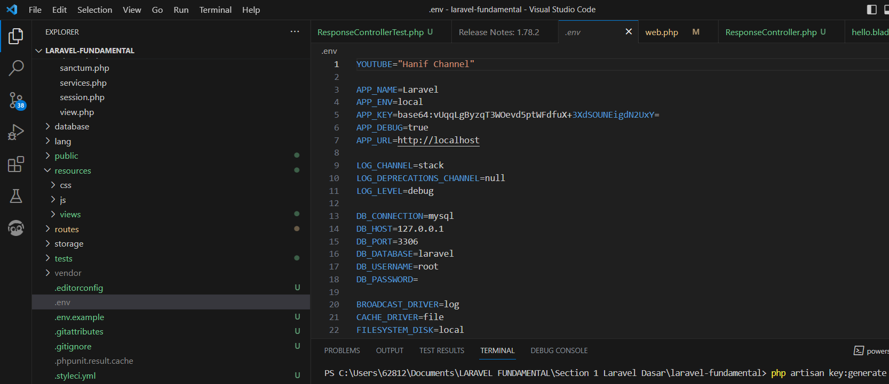

Terjadi perubahan key

Untuk menggunakan encrypt dan decrypt maka gunakan package crypt contoh penggunaannya

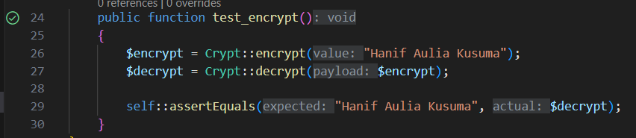

# 28. Cookie

Data cookie akan selalu dikirim saat melakukan http request,untuk manajemen session berbasis web secara default cookie itu dienkripsi, dan akan di decrypt ketika digunakan semuanya dihandle oleh class app/http/middleware/encryptcookies, jika tidak ingind di encrypt maka bisa menggunakan method except

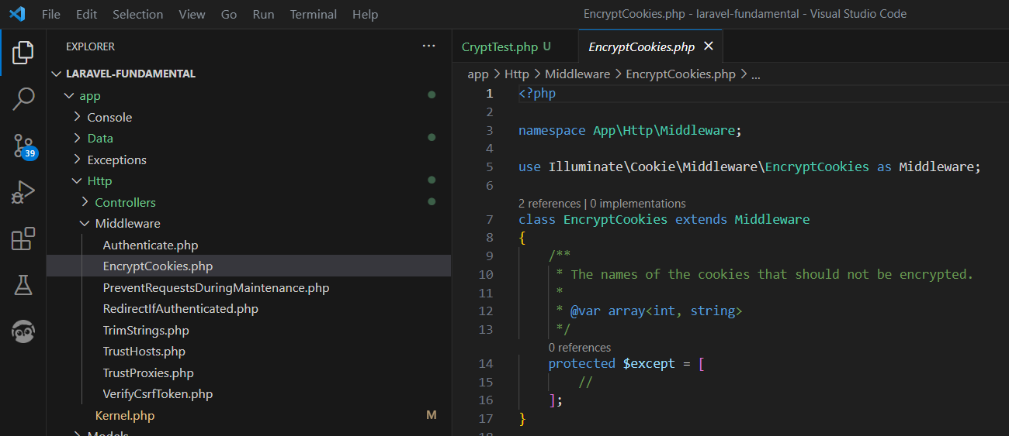

Penggunaan method cookie(name, value, timeout, path, domain, secure, httpOnly) berikut merupakan contoh pembuatan cookie



Di controllernya

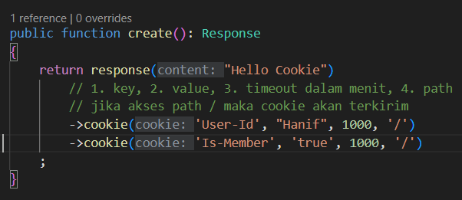

Uji cobanya

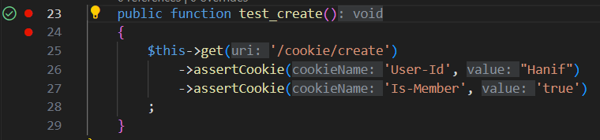

Figure create cookie

Hasil pengujian dengan postman

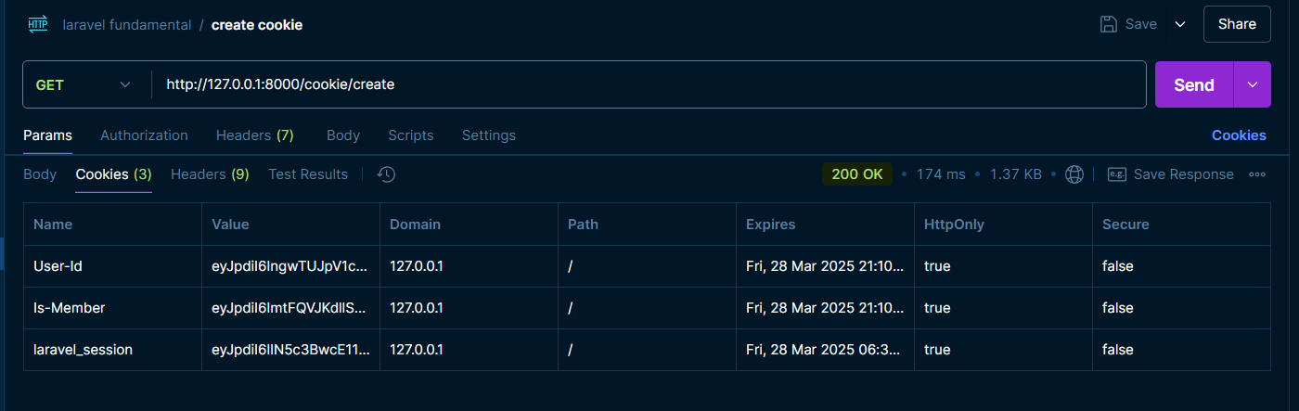

**Menerima Cookie**

Cookie akan diterima browser sampai batas waktu tertentu, cookie dalam jangka waktu tertentu dapat ditangkap dengan method cookie(name, default) atau konversi cookie ke array dengan $request->cookies->all()

Simulasi



Di controllernya

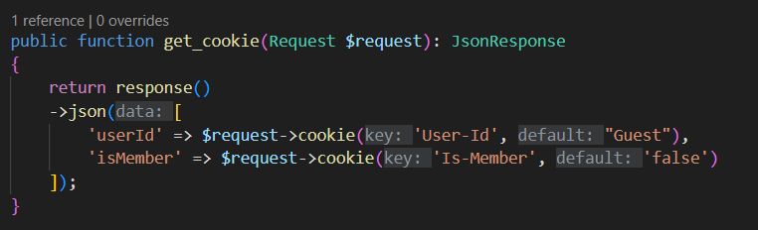

Setelah cookie dibuat berdasarkan method test create diatas (figure 1) maka untuk mendapatkannya dapat menggunakan method get_cookie diatas, berikut merupakan unit testnya

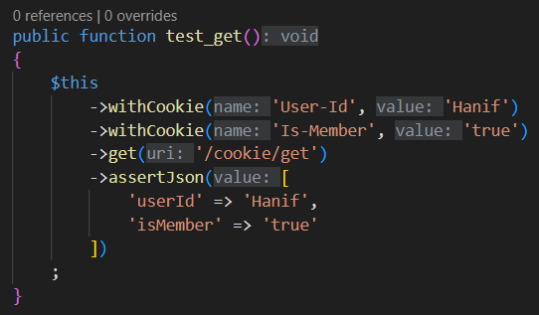

Dan berikut merupakan uji coba dengan post mannya

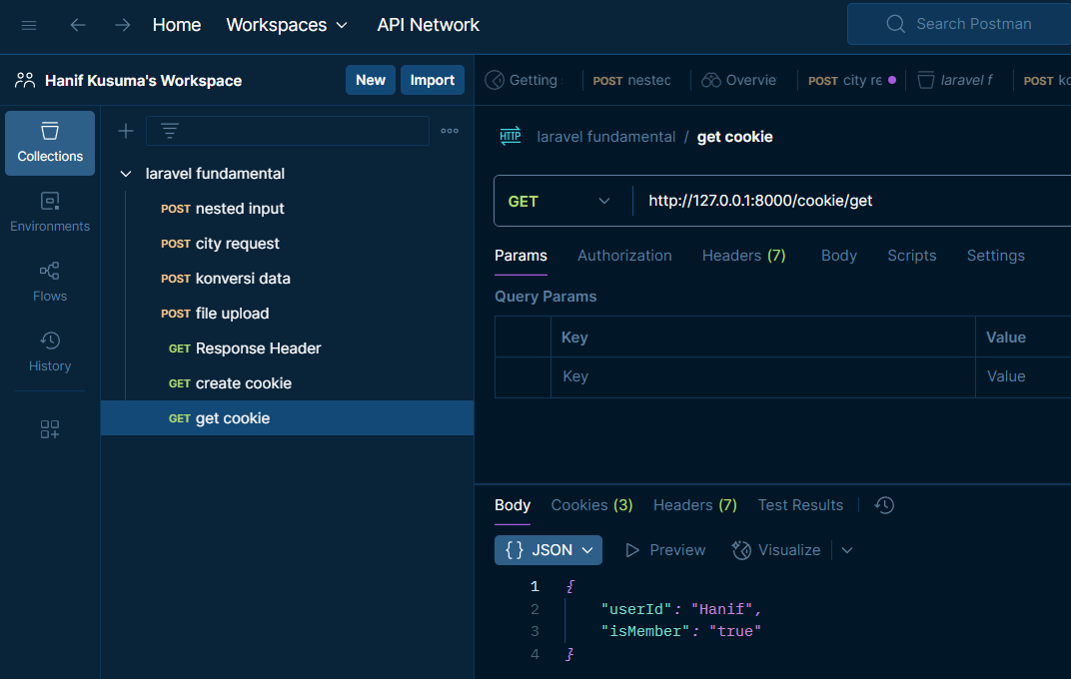

Simulasi cookie di browser

Buat dulu cookienya dengan akses ke route untuk membuat cookie

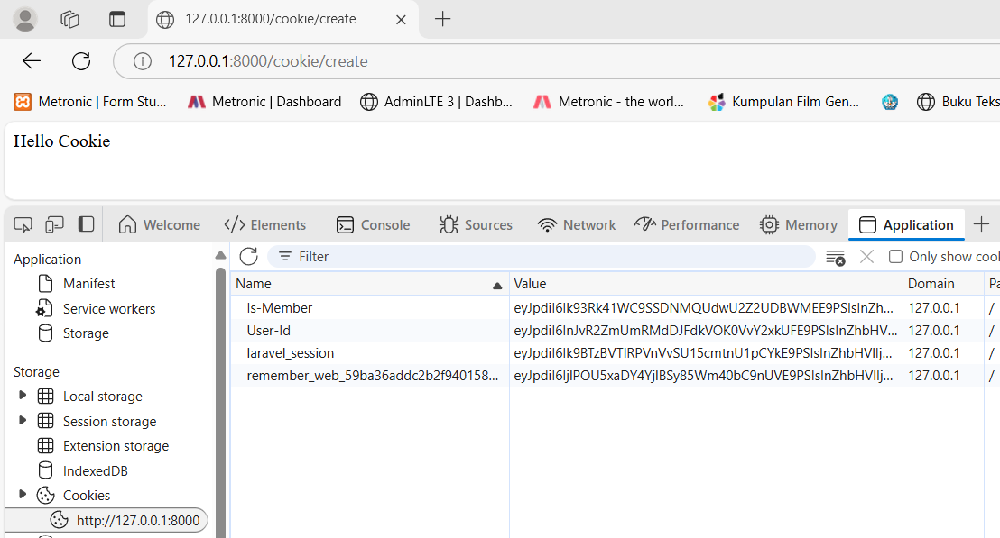

Cookienya

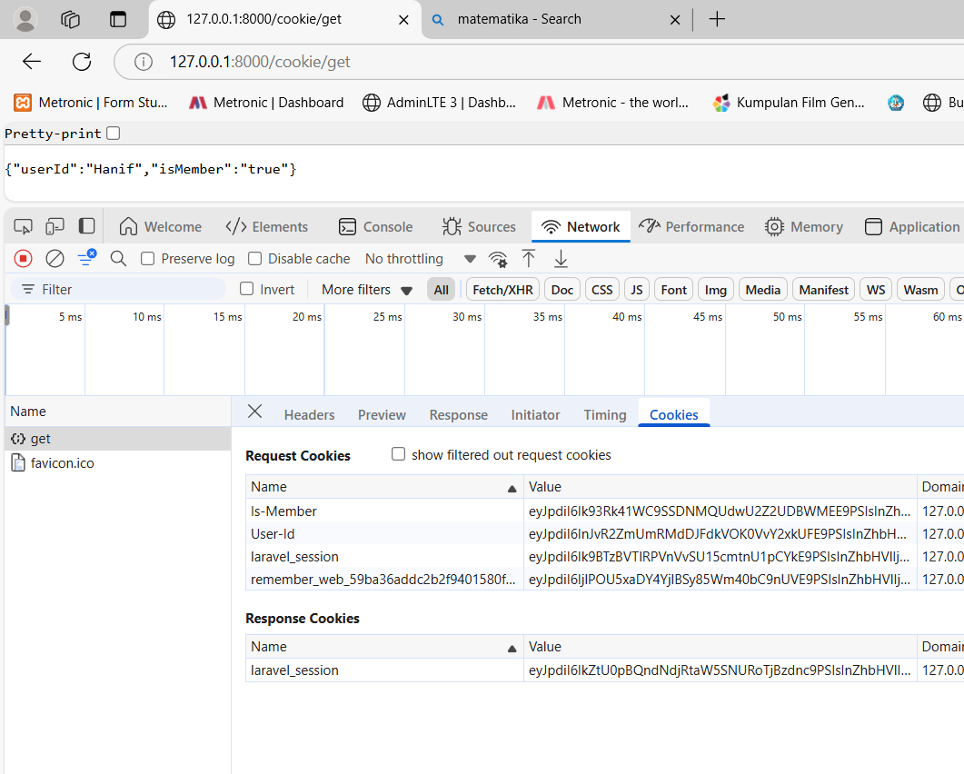

**Clear Cookie**

Tidak ada acara untuk menghapus cookie, alternatifnya adlaah buat cookie baru dengan nama yang sama tapi isinya kosong dan expired secepatnya

Di Laravel gunakan method withoutcookie(name)

Simulasi

Route



Controller

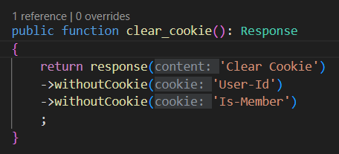

Tes postman

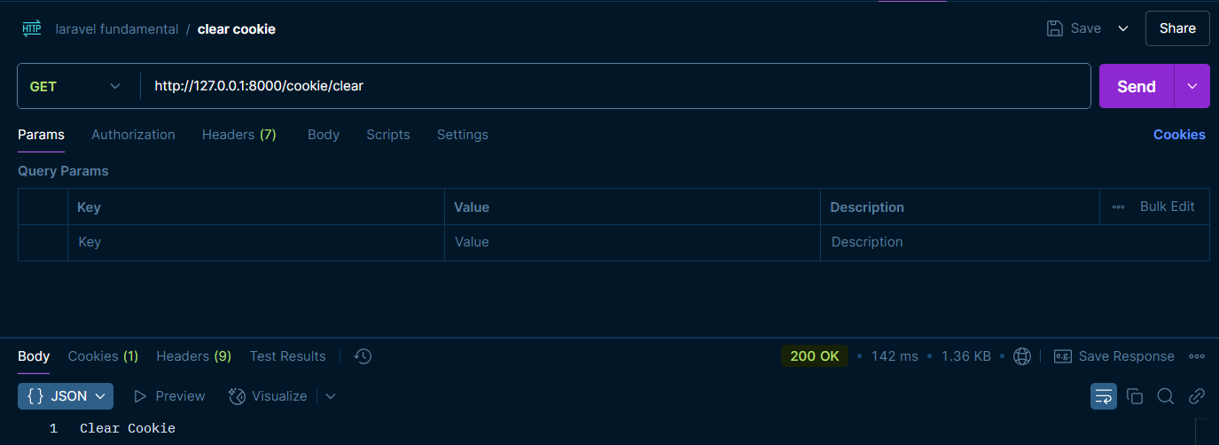

# 29. Redirect

Redirect pada Laravel direpresentasikan dalam response Illuminate\Http\RedirectResponse, untuk membuat objek redirect gunakan helper redirect(to)

Simulasi:

Di routenya:



Di controllernya, jika akses redirect form akan diarahkan ke redirect to

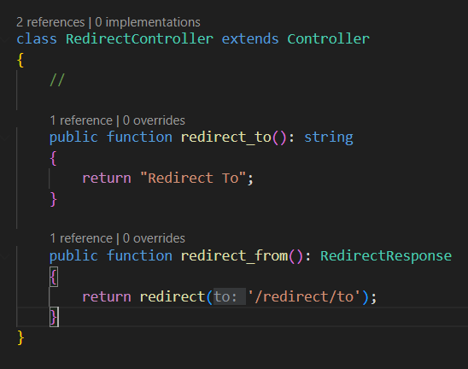

Di unit testnya, jika akes redirect form akan dibuktikan apakah diarahkan ke redirect to

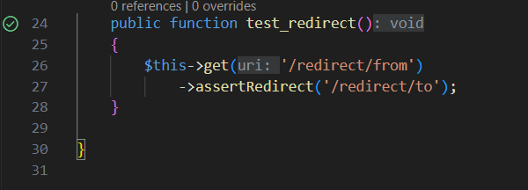

**Redirect named routes**

Laravel dapat meredirect terhadap route berdasarkan namanya dengan keuntunganya adalah dapat diberikan parameter.

Simulasi

Ini routenya



Ada 2 rroute yg sama redirect/name satunya tanpa parameter name satunya ada untuk yang ada maka diberinama redirect-hello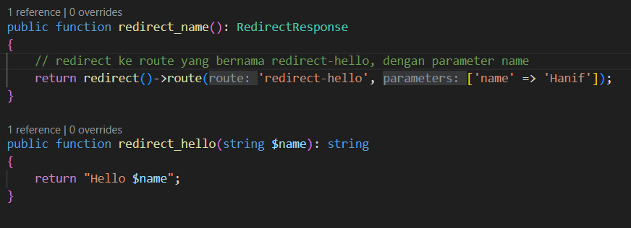

Jika redirect ke method redirect_name maka akan diredirect ke route Bernama redirect-hello yang mana route tersebut mengakses method redirect_hello

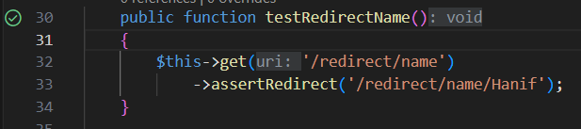

Hasil unit testnya

**Redirect to controller action**

Meridirect ke controller action dengan method action(controller, params) di redirect response, dengan kata lain redirect ke method tertentu, berbeda dengan sebelumnya yang redirect ke route dengan nama tertentu

Routenya:



Controllernya:

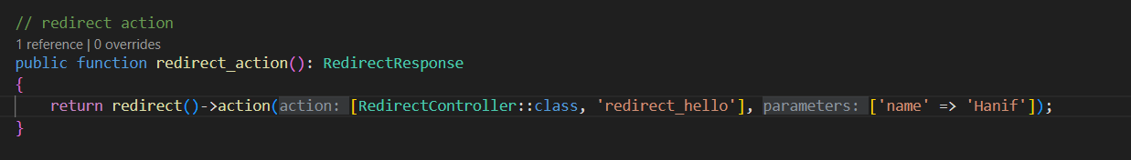

Testingnya

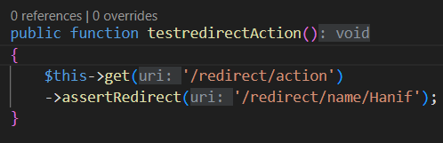

**Redirect to external domain**

Intiya redirect ke web lain, method yang digunakan adalah away(url) di redirect response

Routenya



Controllernya:

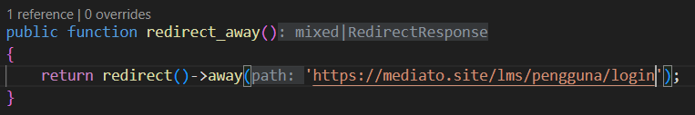

Unit testnnya

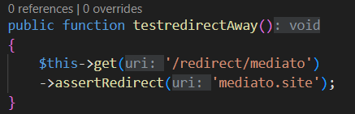

# 30. Middleware

Ada 3 jenis Middleware, setelah membuat middleware harus diregistrasikan kedalam APP/HTTP/Kernel tiga middleware tersebut, adapun tempan peregistrasian adalah sbg berikut

|  |  |  |
| --- | --- | --- |
| Global |  | Jika didaftarkan disini maka bebas diakses Dimana saja |
| Route |  | Jika didaftarkan disini jika groupnya dipanggil maka seluruh kelas didalamnya bebas diakases |
| Group |  | Jika didaftarkan disini maka bisa diakses jika mengakses route tersebut saja |

Merupakan cara untuk melakukan filter terhadap HTTP request yg masuk ke aplikasi, disimpan di app/Http/Middleware

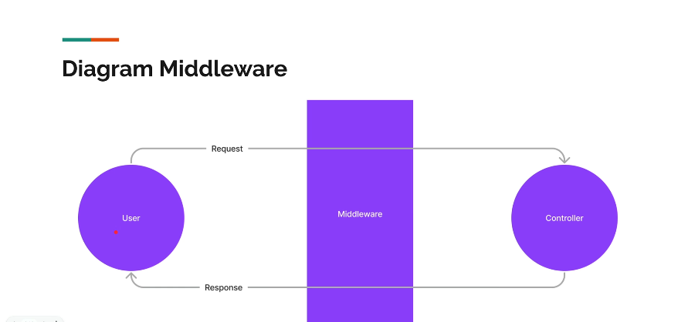

Dari user request ke controller pasti melalui middle ware, sedangkan dari controller response ke user belum tentu melalui middleware

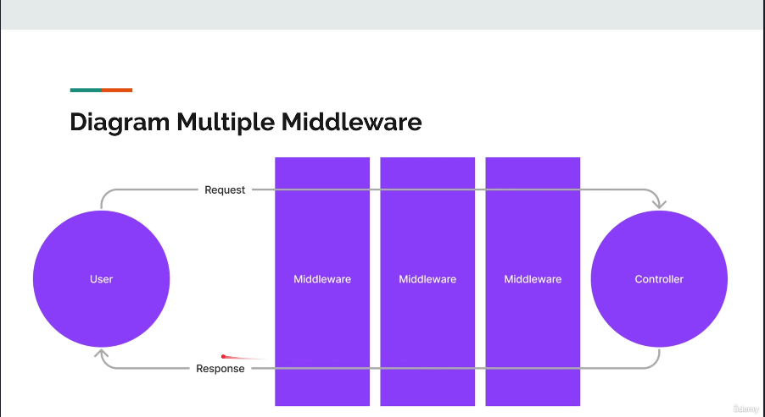

Middleware bisa lebih dari 1

Membuat middleware bisa dengan php artisan make:middleware nama middleware middleware hanya memiliki method handle(request, closure) yang akan dipangil sebelum request masuk ke controoler parameter closure juga berperan sebagai function, jika ingin meneruskan ke controller maka bisa panggil closurenya(), contoh middleware

**ROUTE MIDDLEWARE**

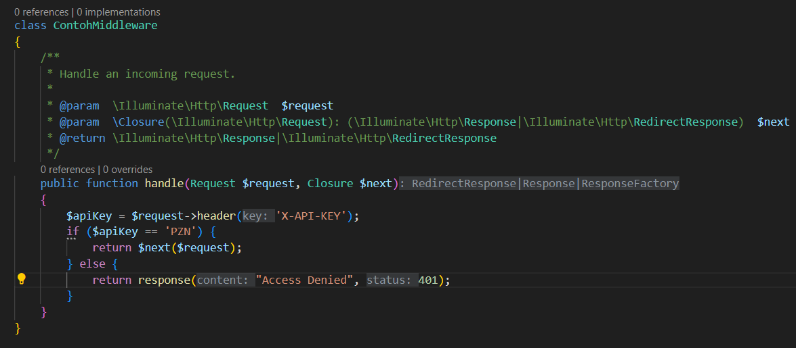

Secara default middleware tidak di eksekusi harus diregistrasikan kedalam aplikasi dulu

Bisa meregistrasikan middleware secara global, dalam artian akan di eksekusi di semua route dengan cara registrasikan middleware di kernel

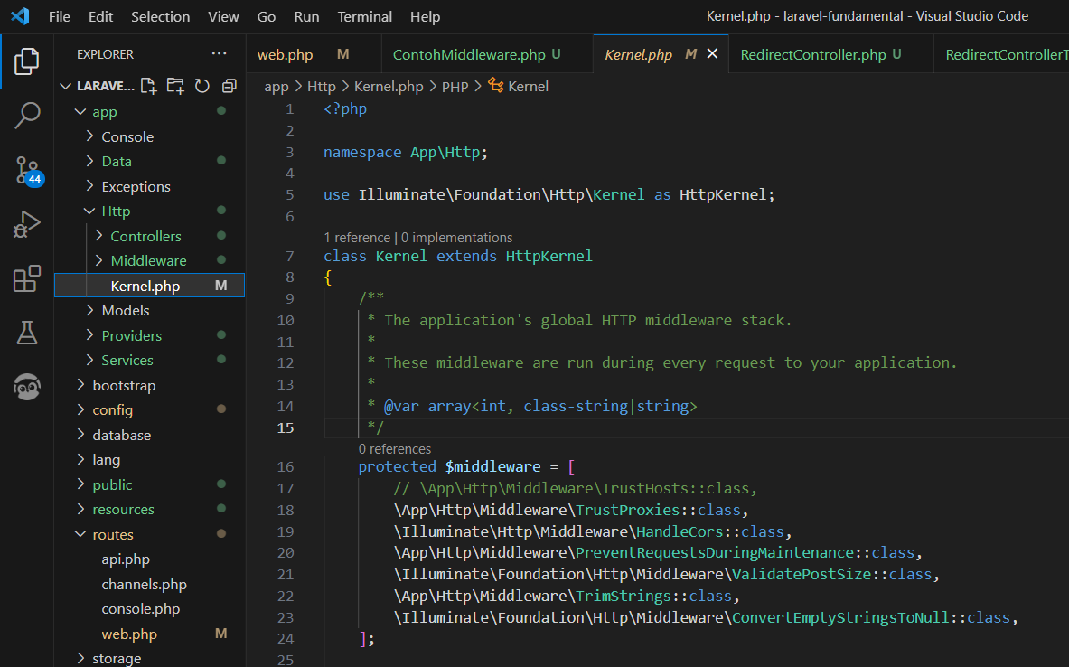

Diatas merupakan tempat registrasi middleware secara global, untuk registrasi per route bisa satu-satu atau membuat group dapat membuat $routeMiddleware di kelas kernel untuk membuat alias berikut merupakan middleware by route

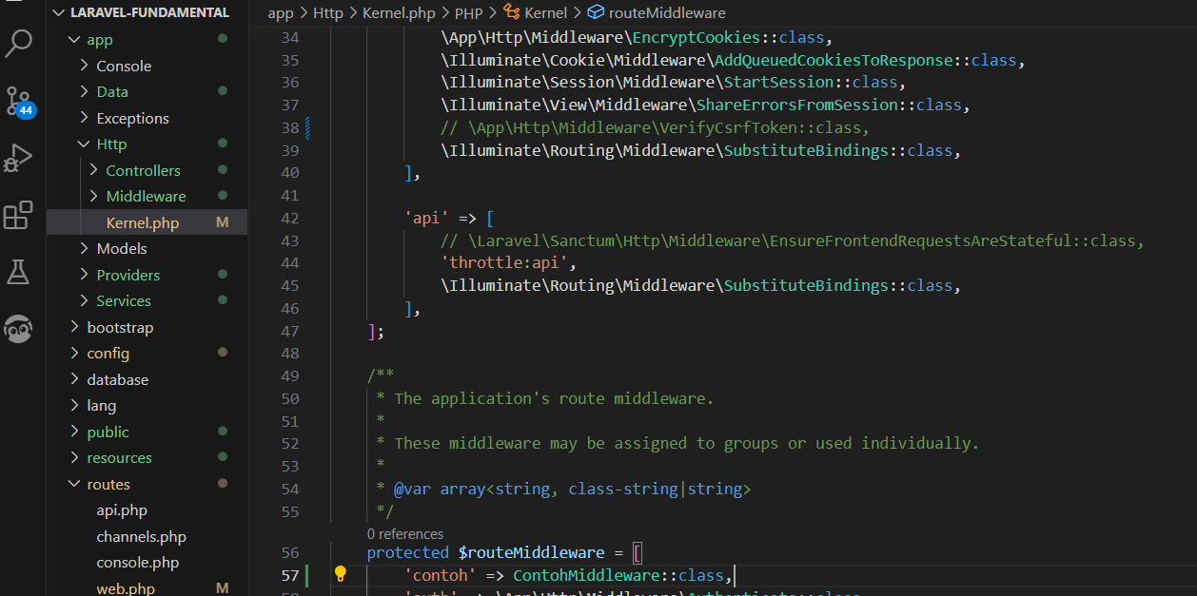

Untuk menggunakan contohmiddleware bisa menggunakan alias contoh, bisa juga akses kelasnya langsung

Simulasi penggunaan middleware

Contoh routenya

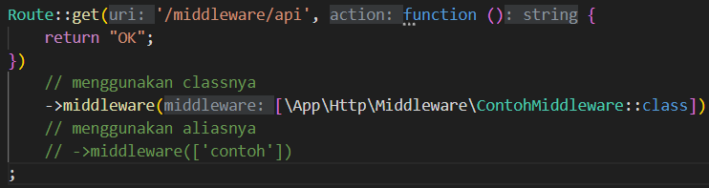

Route tersebut akan diarahkan ke class ContohMiddleware, yang sudah didaftarkan pada kernel Adapun class ContohMiddleware

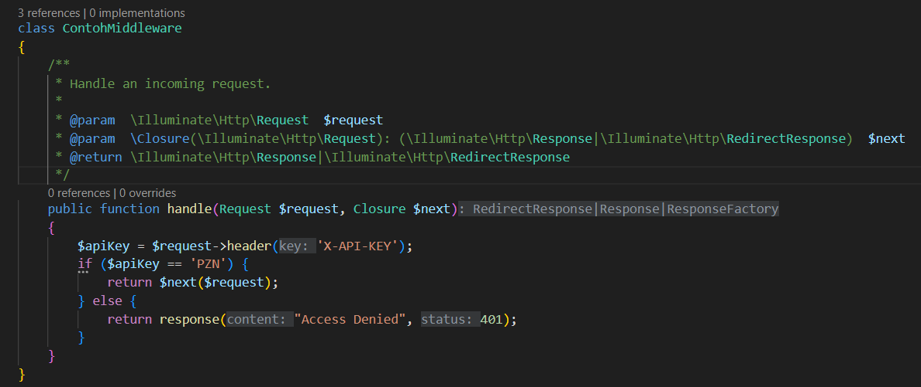

Jika ada X-API-KEY nya yaitu PZN maka akan return OK sesuai dengan routenya, jika tidak maka akan return response akses ditolak dengan kode status 401

Berikut merupakan unit testnya

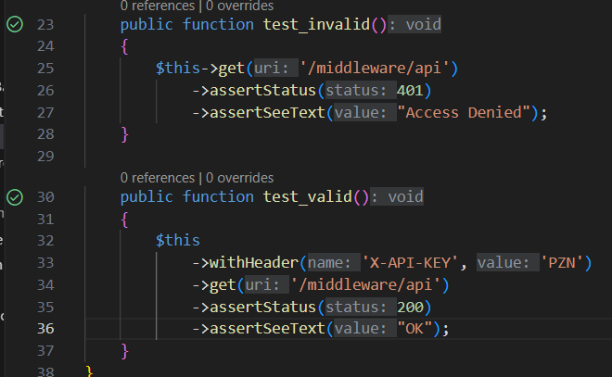

Berdasarkan unit test diatas dianggap valid jika ada header berupa X-API-KEY = PZN

**GROUP MIDDLEWARE**

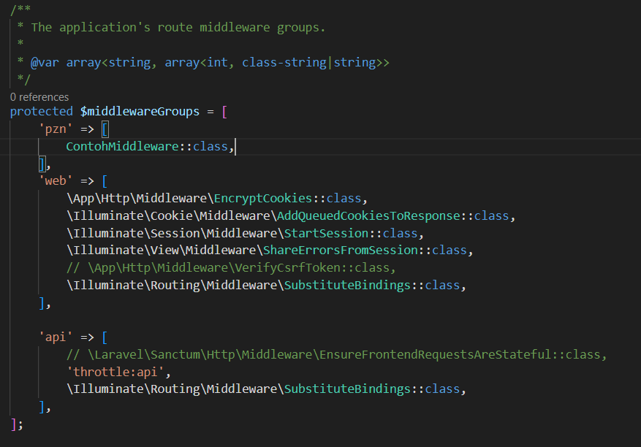

Cantumkan beberapa middleware pada suatu alias

Contoh penerapan group middleware dapat dilihat pada

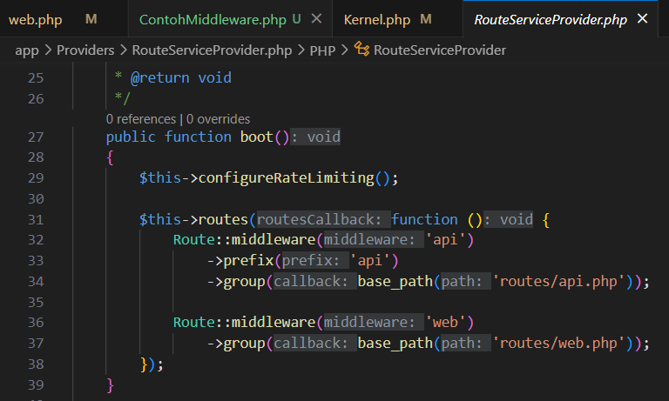

Seluruh prefix api maka menggunakan middleware api, namun secara default menggunakan middleware web, perwujudan dari prefix api dapat dilihat pada routes/api.php sedangakn perwujudan dari web dapat dilihat apda routes/web.php

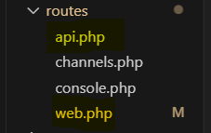

Dibawah merupakan penggunaan middleware group

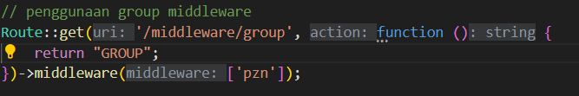

Berikut merupakan testingnya

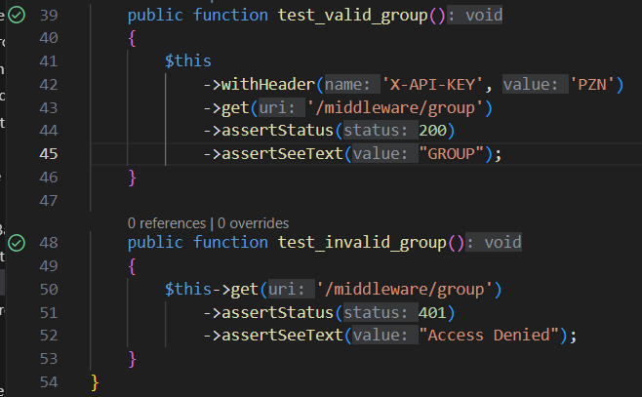

**Middleware Parameter**

Penggunaan parameter pada class middleware, pemberian parameter melalui routes

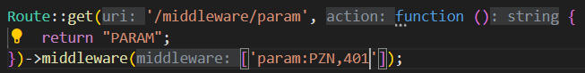

Berdasarkan gambar diatas middleware param di pass parameter PZN dan 401, penggunaan parameter selain di route juga bisa di lakukan di kernelnya langsung

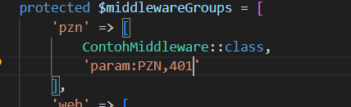

Berikut merupakan class dari middleware param

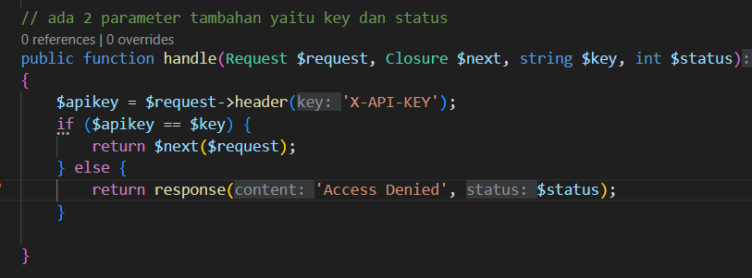

Berikut merupakan hasil uiji coba dari middlewar tersebut

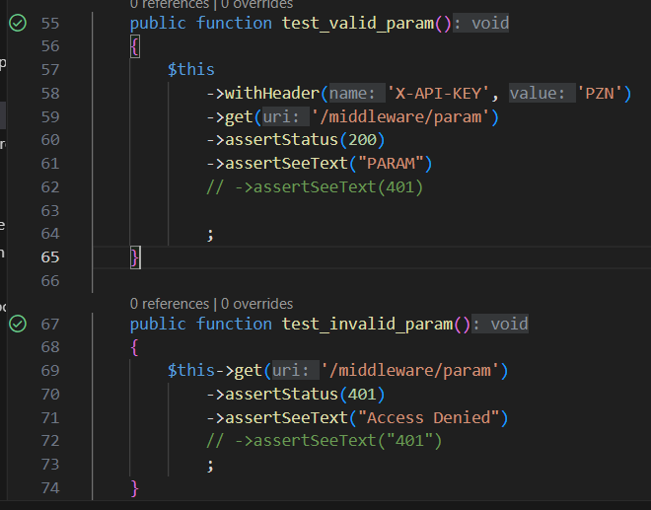

**Exclude Middleware**

Middleware tidak akan di gunakan saat akses route tertentu



# 31. CSRF (Cross Site Request Forgery)

Perlindungan dari domain yang berbeda, cross site, bahaya jika mengirim aksi kirim uang

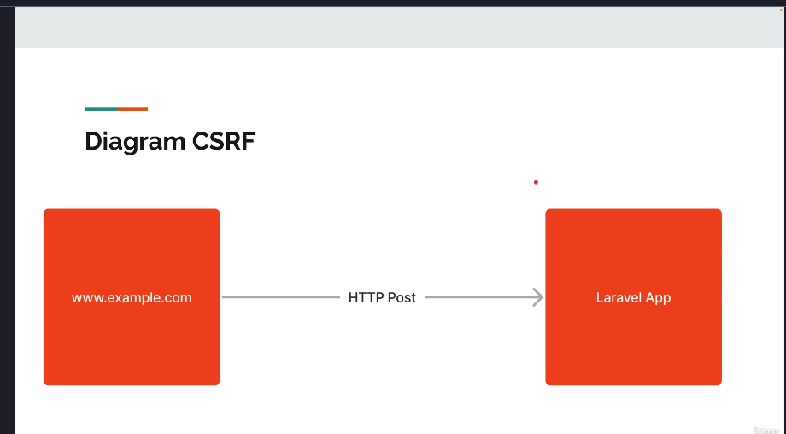

Cara paling sederhana adalah dengan menggunakan token jika token valid maka lanjut ke Laravel, jika tidak maka reject request dari domain lain tesebut, gunakan method csrf_token() untuk menyimpan token pengguna, untuk mendapatkannya gunakan input name_token

Simulasi

Routenya



Controllernya

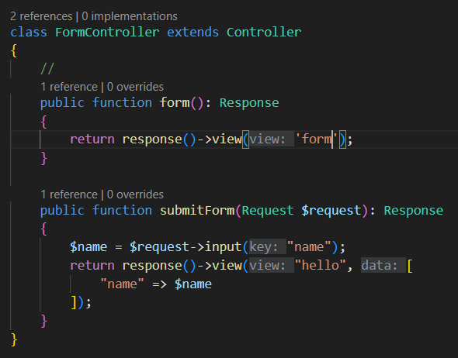

Viewnya

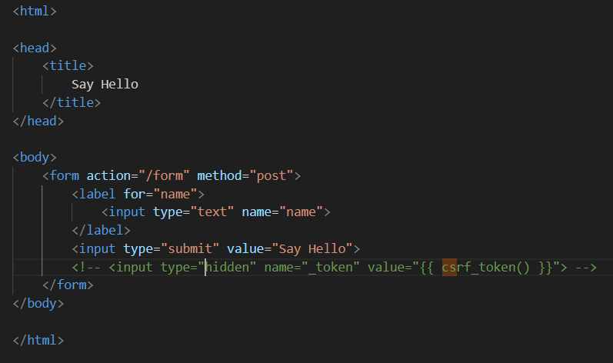

Jika input nama maka akan seperti ini, karena tidak ada csrf tokennya

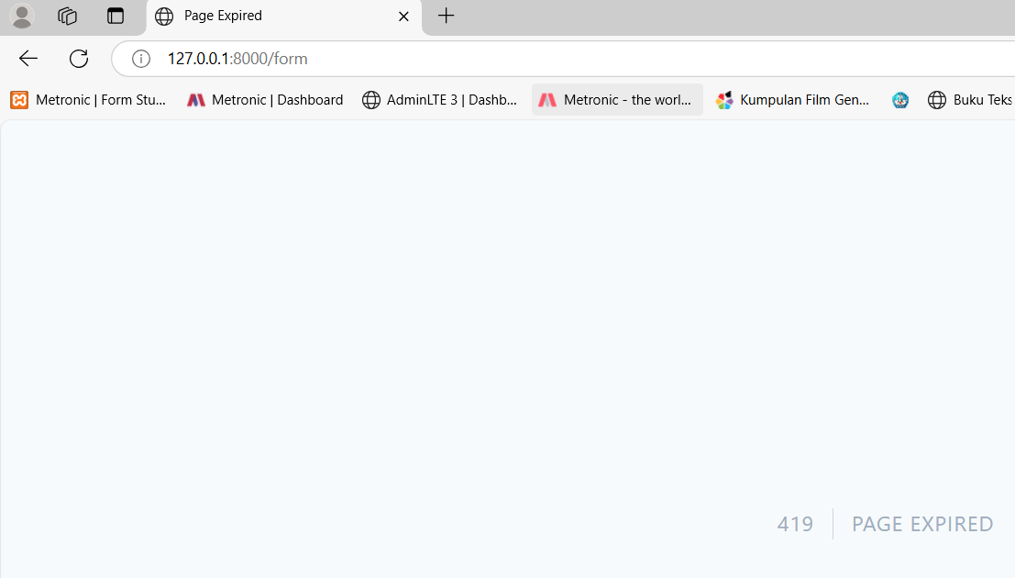

Berikut jadinya jika ada csrf tokenya

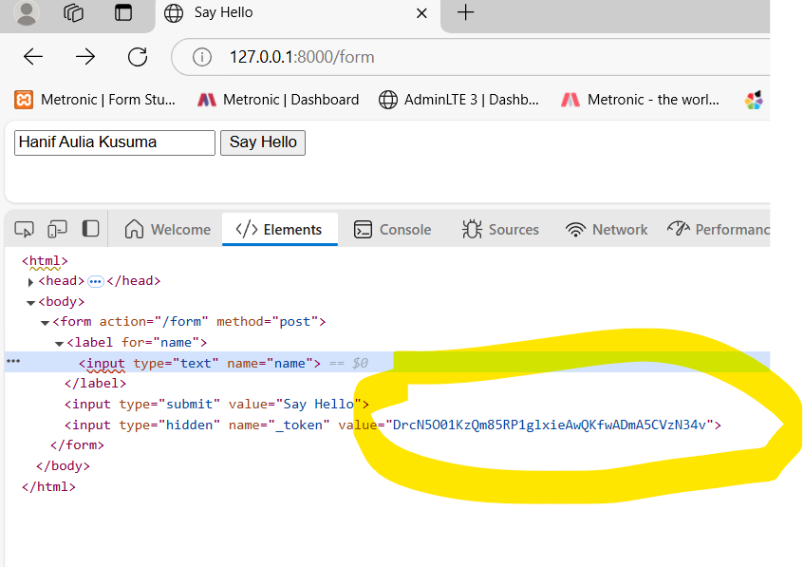

Bisa diinput

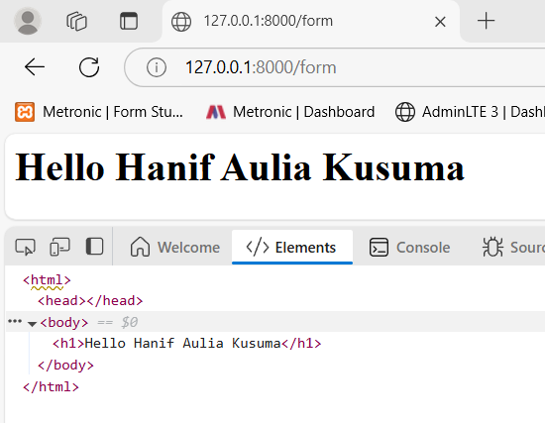

**AJAX**

Jika request yang dilakukan di webnya menggunakan AJAX, selain menggunakan name _token bisa menggunakan header X-CSRF-TOKEN jika menggunakan ajax

# 32. Route Group

Secara garis besar pengelompokan berdasarkan **PREFIX, MIDDLEWARE, CONTROLLER** ataupun kombinasi diantaranya

Jika ada route dengan prefix yang hampir sama maka dapat menggunakan fungsi Route::prefix(prefix)->group(closure), intinya mengelompokkan routes menjadi 1 group cocok jika route dalam 1 controller dikelompokkan

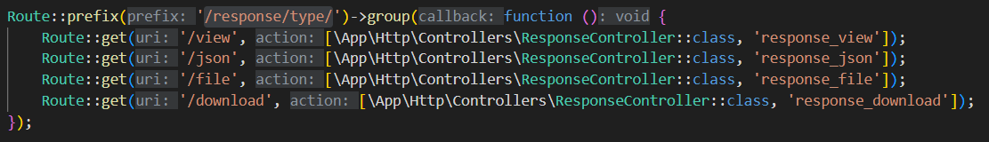

Uji cobanya

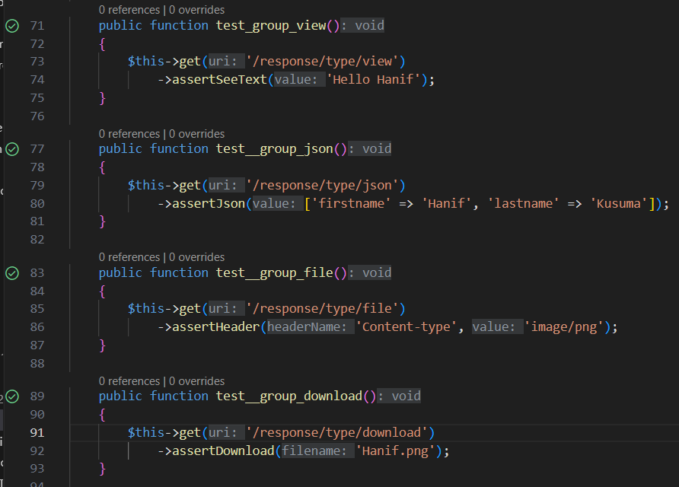

**Route Middleware**

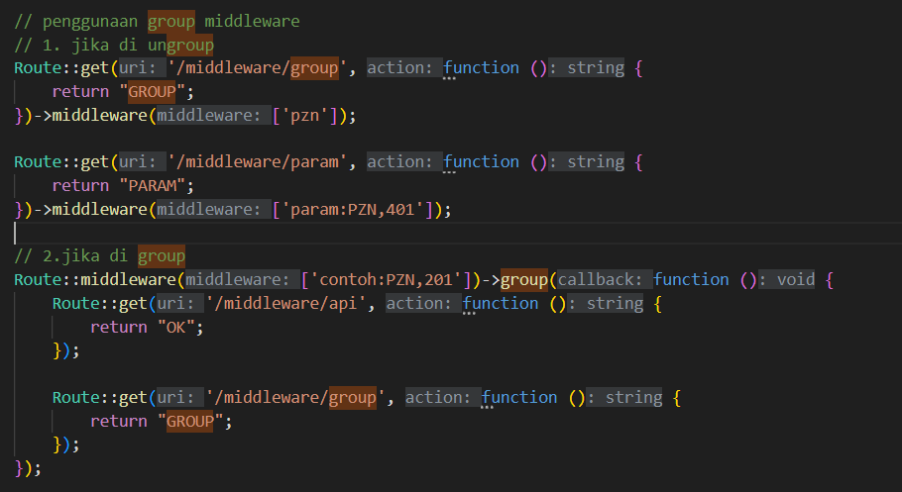

**Route Controller**

Memungkinkan membuat route dengan controller yang sama, mempermudah membuat beberapa route dengan controller yang sama

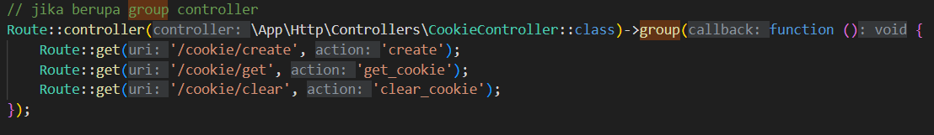

**Multiple Route Group**

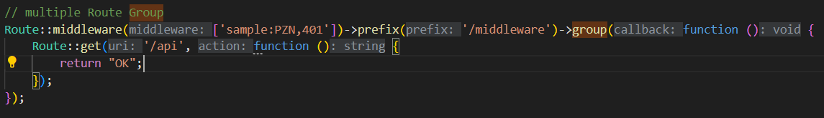

# 33. URL Generation

Pembuatan url bawaan Laravel, untuk akses url saat ini bisa menggunakan object request, namun jika tidak ada maka dapat menggunakan class Illuminate\Routing\UrlGenerator

Setelah class terserbut digunakan maka bisa menggunakan helper function url() atau façade URL

url()->current() mendapatkan url saat ini tanpa query param

url()->full() mendapatkan url saat ini dengan query param

contoh routesnya

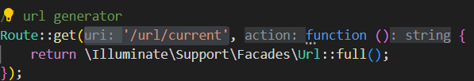

Contoh tesnya

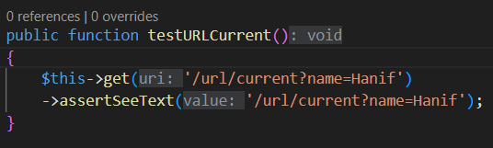

**Url untuk named Routes**

Bisa diguankan untuk membuat link mennuju named routes,

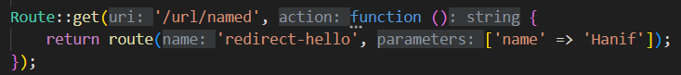

Jika akses url/named maka akan diredirect ke route Bernama redirect-hello

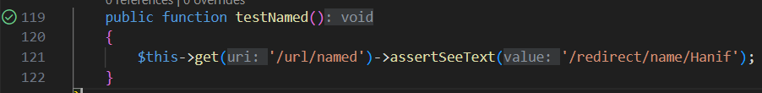

URL untuk controller action

Digunakan untuk link menuju controller action



Berikut merupakan testingnya

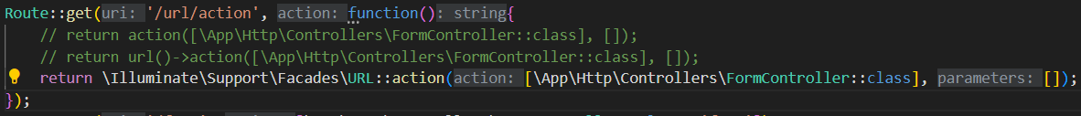

Tinggal pilih diantara ketiganya

# 34. Session

HTTP itu stateless setiap request dilakukan terpisah dan tidak ada hubungannya dengan request lain, session digunakan untuk menyimpan data dan bisa digunakan antar request, semua session di Laravel dihandle di config/session.php

Session disimpan disini

|  |  |
| --- | --- |
| Jenis Session | Tempat Penyimpanan |
| File | Storage/framework/session |
| cookie | Di cookie dan di enkripsi |
| Database | database |
| Cache/redis | In memory database |
| Dynamodb | Amazon dynamidb |
| Array | Memory array |

Sesion direpresentasikan dalam interface illuminate\contracts\session\session

Untuk mengambil objek session bisa dengan:

1. Method session() dari object request
2. Helper method session
3. Façade session

Method kelola session

|  |  |
| --- | --- |
| Method | Fungsi |
| Put(key, value) | Menyimpan data dengan key dan value |
| Push(key, value) | Menambah data ke array dengan key dan value |
| Pull(key, value) | Mengambil data di array dan menghapusnya |
| Increment(key, increment) | Menaikkan value di session |
| Decrement(key, decrement) | Menurukan value di session |
| Forget(key) | Menghapus data di session |
| Flush() | Menghapus semua data di session |
| Invalidate() | Menghapus semua data, dan membuat session baru |

SIMULASI

Routingnya



Controllernya:

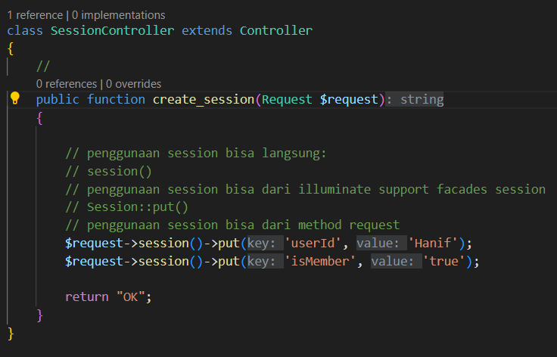

Unit tesnya:

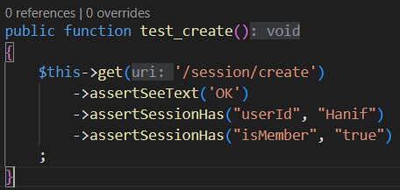

Tes di webnya

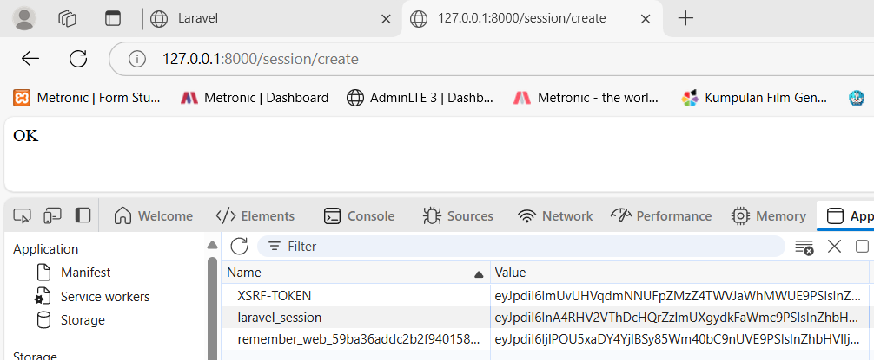

Sessionnya



Mengambil data dari session

|  |  |
| --- | --- |
| method | Fungsi |
| Get(key, default) | Mengambil data dari session dengan key |
| All() | Mengambil semua data di session |
| Has(key) | Mengecek data di session |
| Missing(key) | Cek apakah data di session tidak ada |

Simulasi

Routenya

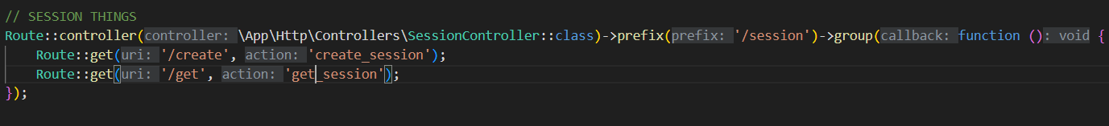

Controllernya

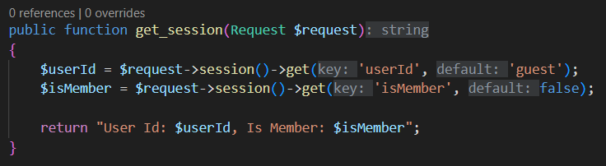

Unit tesnya

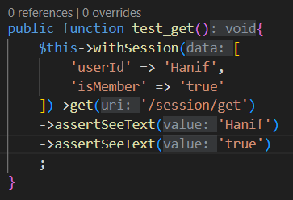

Testing jika tanpa session

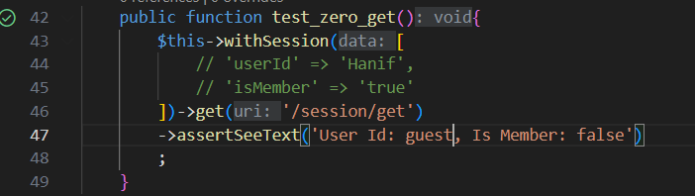

# 35. Exception handling

Error handling di Laravel bersumber dari class App\Exception\handler, class ini menangkap exception dan kemudain di render ke user

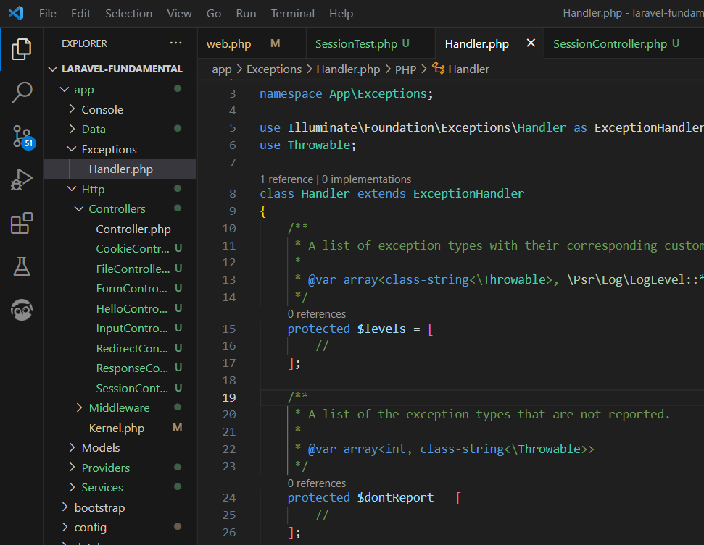

Error handler akan membaca konfigurasi debug di config/app.php

Jika debug true akan menampilkan error yang lengkap jika false hanyaa menampilkan error sederhana, jika di local direkomendasikan true, jika di production direkomendasikan false saja

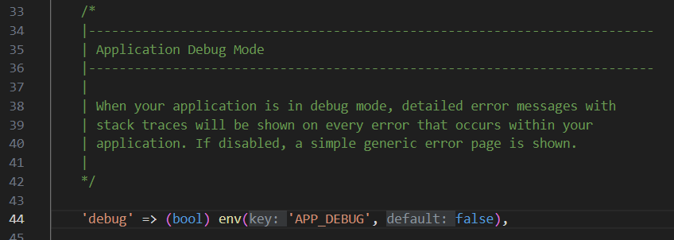

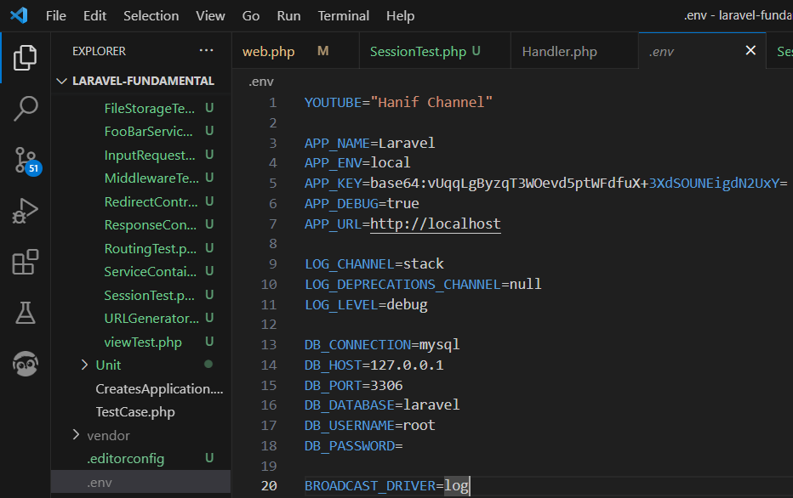

Simulasi

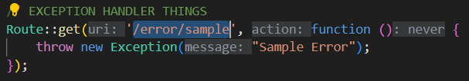

Jika debug diaktifkan

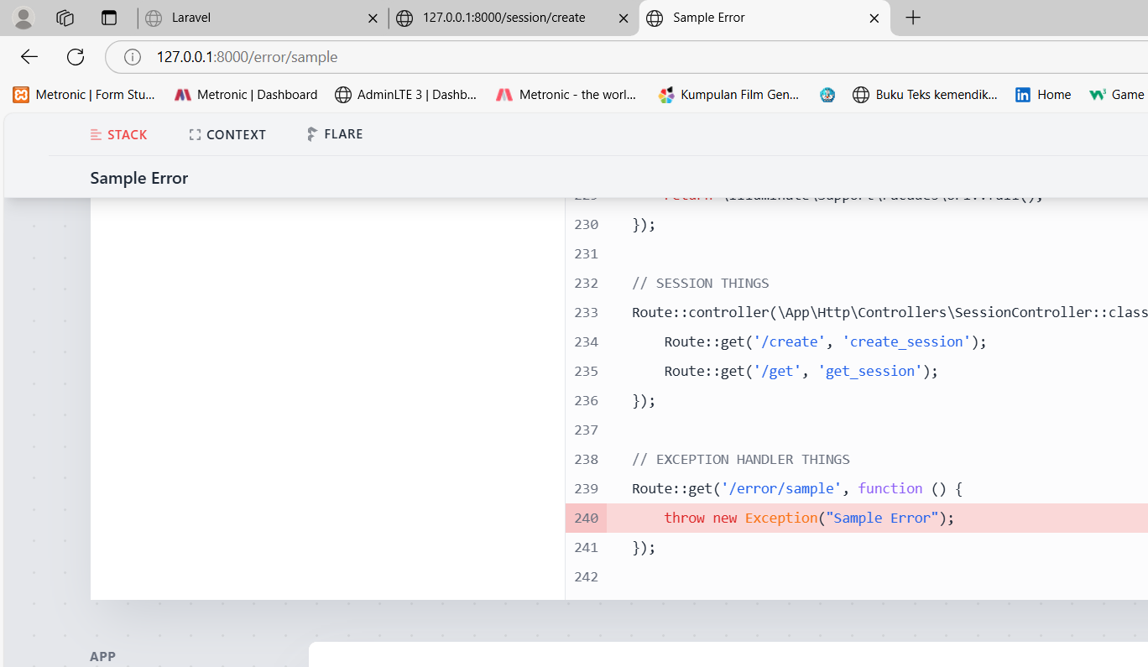

Jika debug di non aktifkan

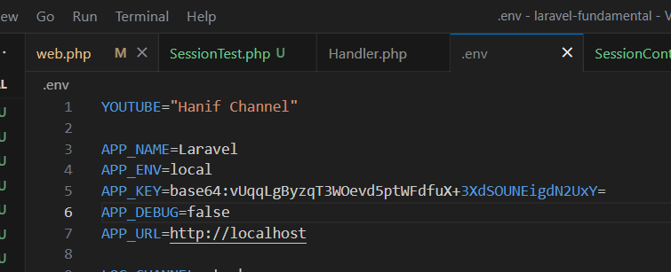

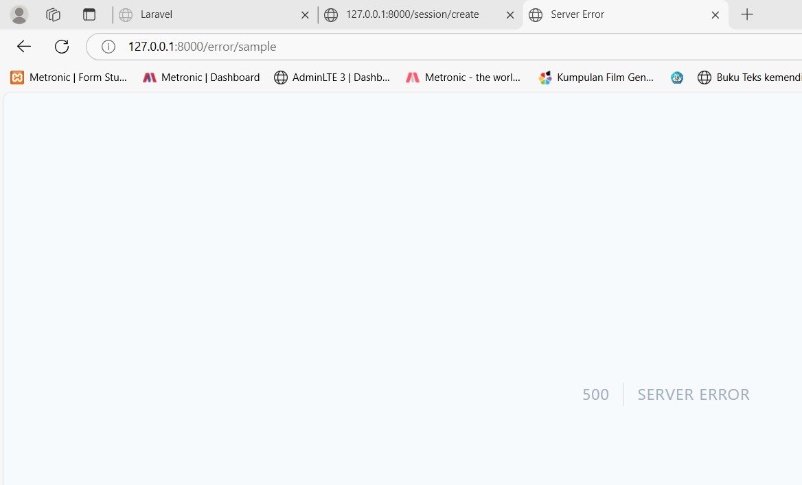

**Error reporter**

Saat error bsia dikirikan ke telegram, slack atau sentry Laravel sudah ada untuk melaporkan error

Dengan menggunakan method register() bisa membuat lebih dari 1 error reporter jika ingin menghentikan eksekusi error reporter maka return false pada callaback reporternya

Simulasi

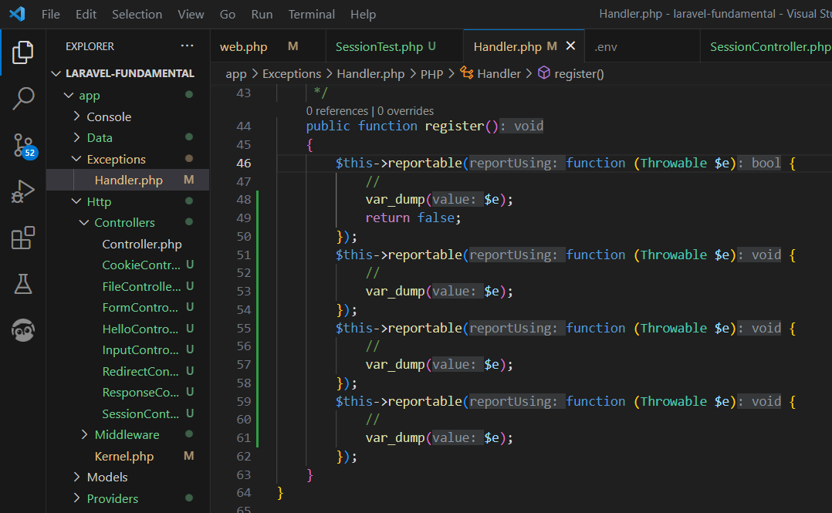

Bisa lebih dari 1, namun jika ada return false maka error di bawahnya tidak akan dieksekusi

**Manual Error Report**

Kadang ada kasus ingin merubah halaman web menjadi erro jika ada exception, biasanya menggunakan try carch, Laravel ada fitur manual report exception, jika digunakan maka error reporter akan dieksekusi tanpa menampilkan halaman error, untuk melakukannya maka gunakan perintah function report(exception)

Simulasi

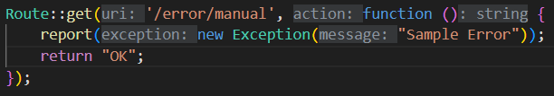

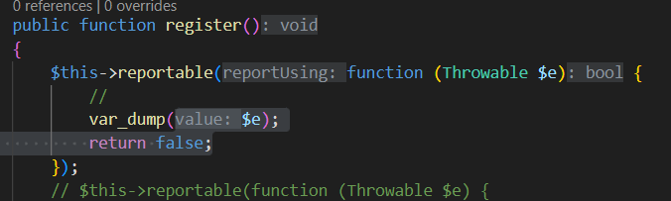

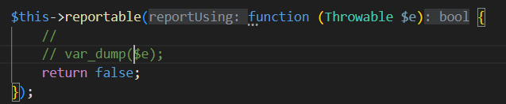

Jika var dump di komen

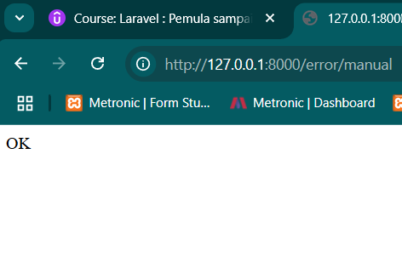

**Ignore Exception**

Kadan gada ksus jika error tidak ingin report error tersebut, jika ada error valiasi tidak perlu melakukan report dari error validasi tersebut di handler ada property $dontReport untuk mendaftarakan jenis error yang diignore

Simulasi:

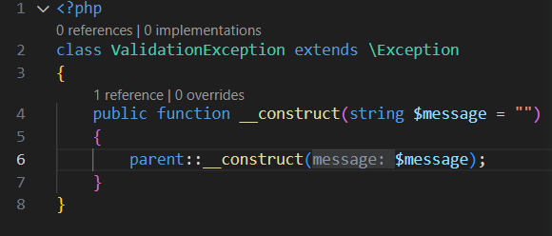

Buat kelas validation exceptionnya, kemudian kelas tersebut daftarkan disini

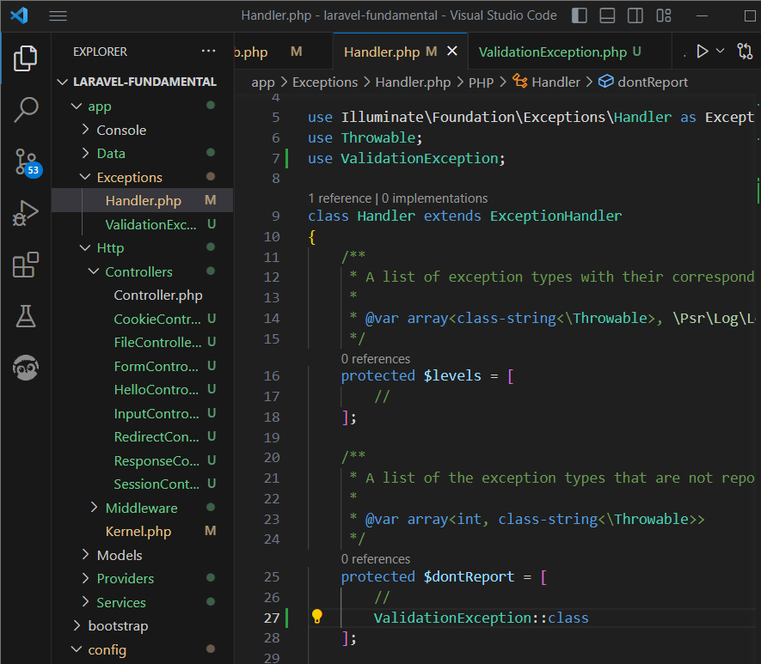

Sehingga method register ini tidak aakan dieksekusi

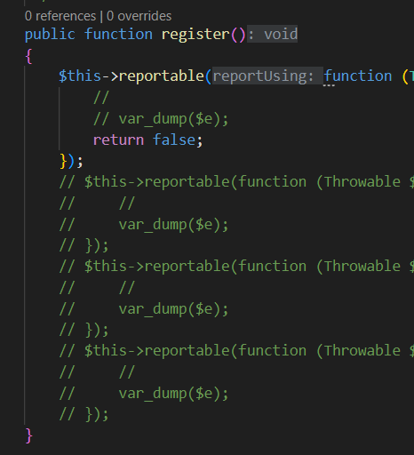

**Rendering exception**

By default sudah ada untuk render halaman error, namun kita bisa kostum halaman error sendiri jika ada exception, bisa mendaftarkan web terse but ke method renderable() di handler

Berikut merupakan rotuesnya

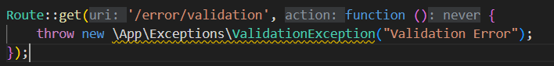

Dan berikut merupakan exceptionnya

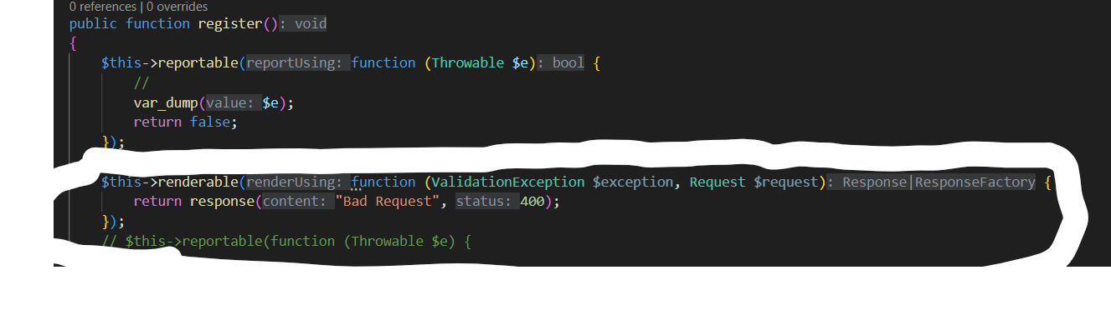

# 36. HTTP EXCEPTION

Laravel menyediakan class exception yang bisa digunakan untuk mempermudah membuat error berdasarkan status HTTP, dengan menggunakan class Symfony\Component\HttpKernel\HttpException

Dengan menggunakan method abort(statusCode) otomatis akan throw error berdasarkan exception tersebut

Simulasi

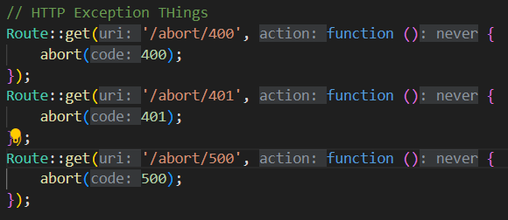

Hasil

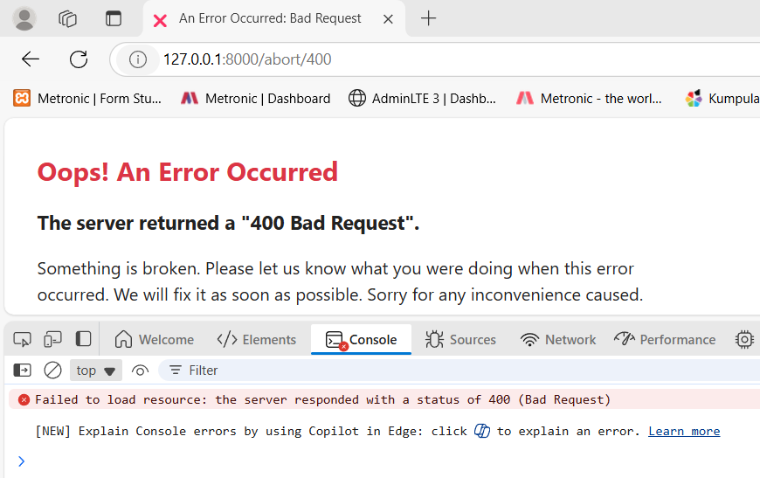

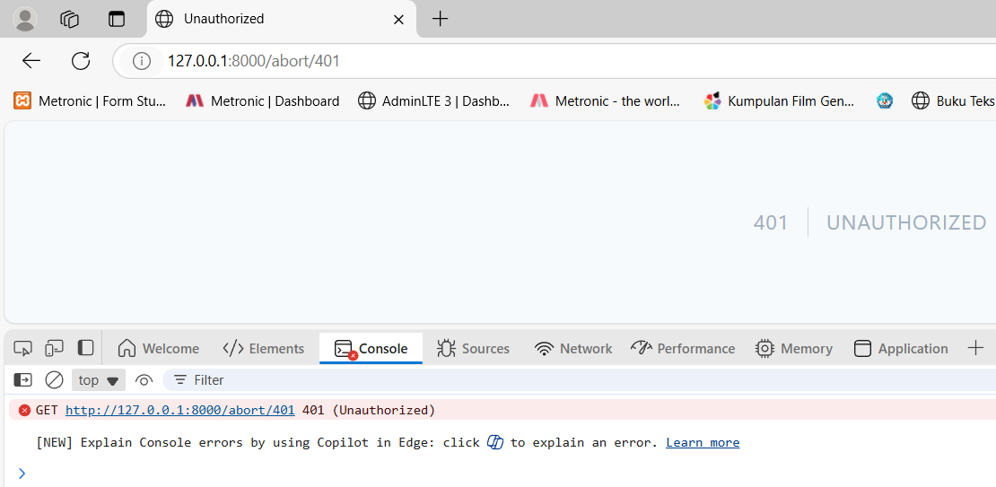

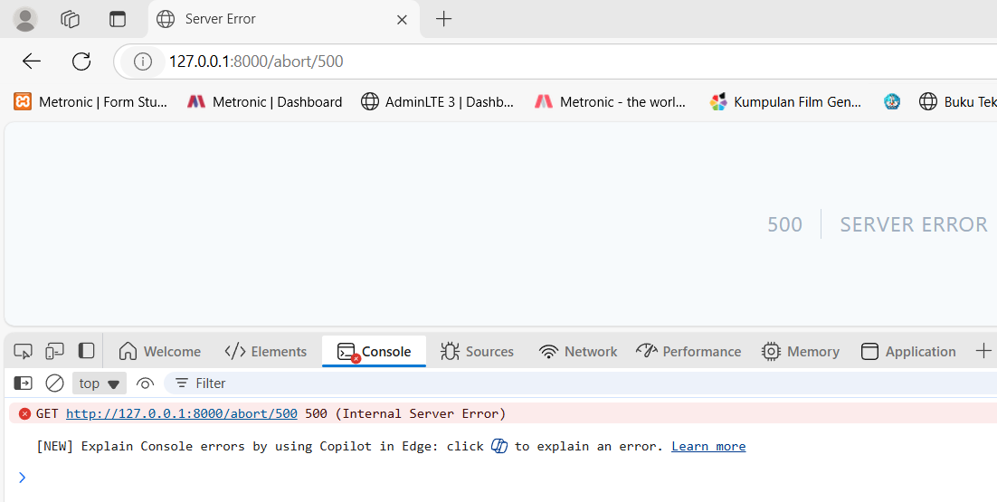

**HTTP Error Page**

Kita bisa membuat error page sendiri dan diregistrasikan 1 per 1

By default Laravel membuat view tersebut sesuai dengan status kodenya namun ada urutannya:

1. Missal abort (400)
2. Laravel akan menggunakan view resources/views/error/400.blade.php, jika tidak ada
3. Menggunakan 4XX.blade.php, jika tidak ada
4. Menggunakan default page handler

Urutan tersebut juga berlaku untuk error yang lain contoh abort(500) maka 500.blade.php -> 5xx.blade.php -> default page handler, default page handler adalah sesuai gambar diatas

SImulasi jika ada viewnya

Routesnya bisa diberi keterangan error

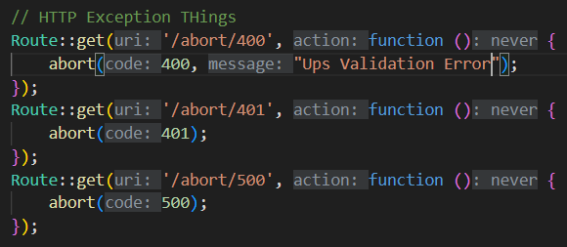

Buat custom viewnya disini

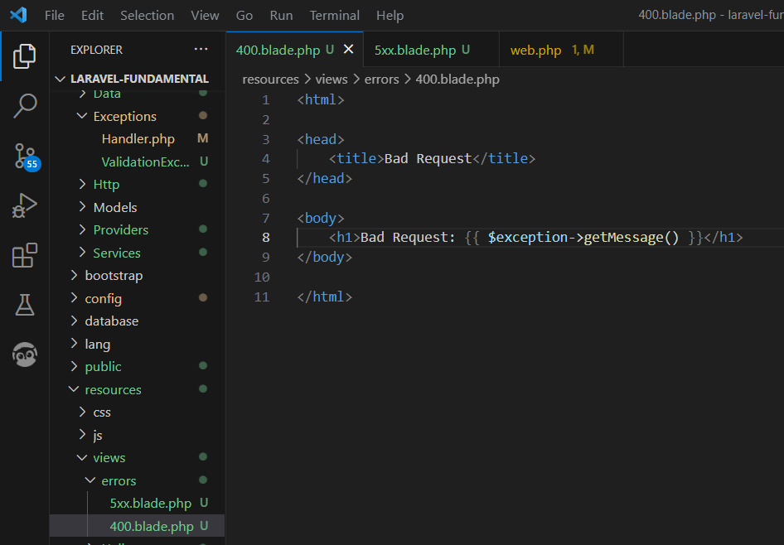

Hasil render

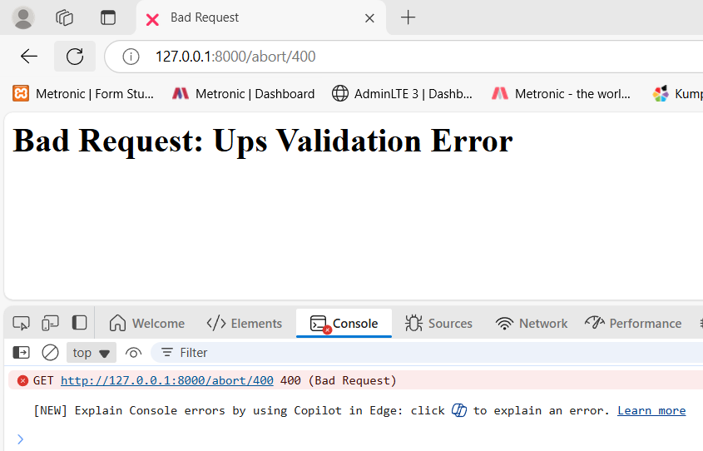

# 37. Maintenance Mode

Maintenance mode mengembalikan error exception dengan code 503, perintah maintenance mode adalah php artisan down, otomatis terbuat storage/framework/down, untuk membatalkan maintenance maka gunakan php artisan up atau hapus file maintenance pada storage/framework/down

Simulasi

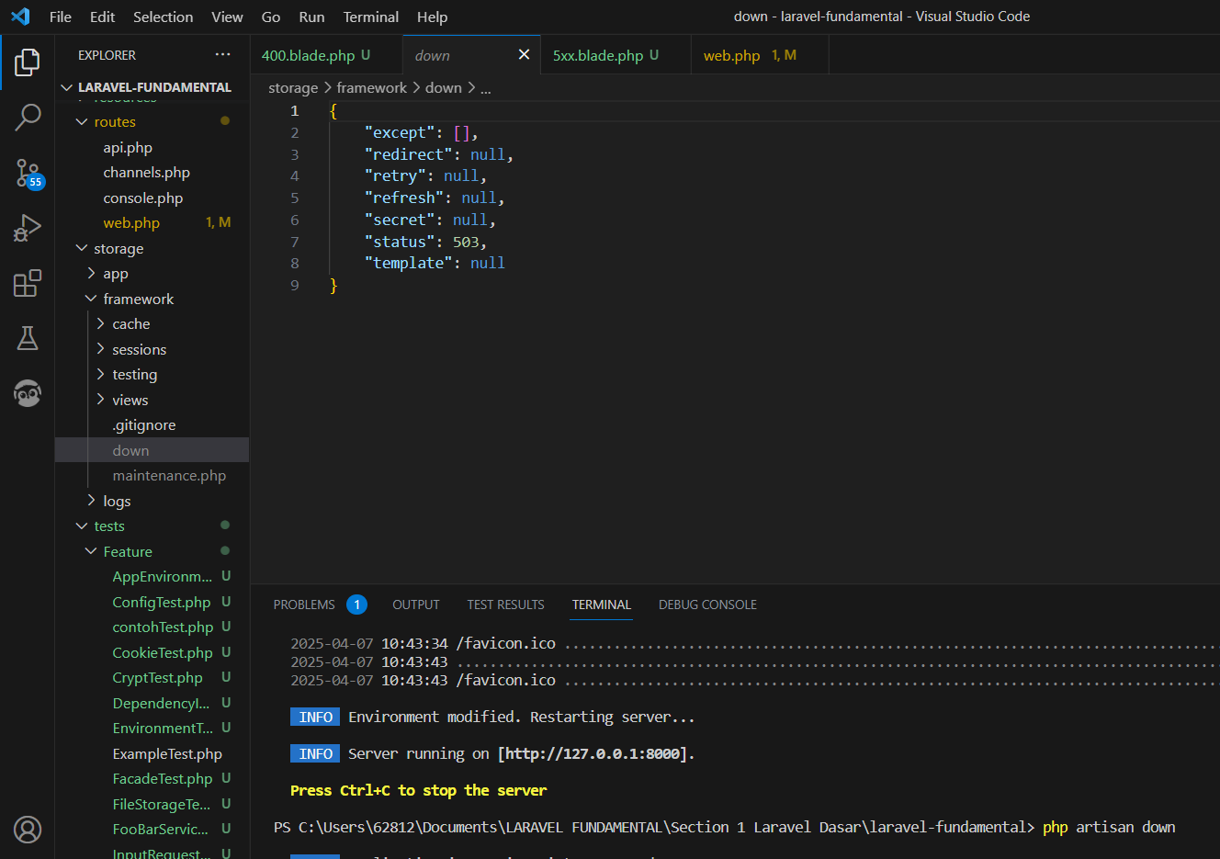

Tampilan web akan seperti ini jika di start

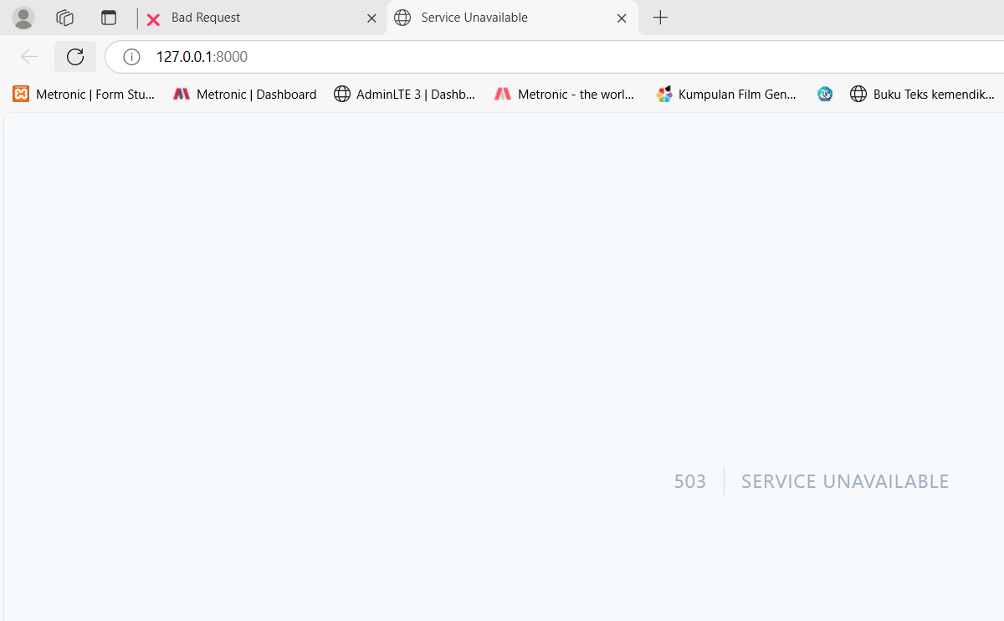

Berikut jika maintenance dibatalkan

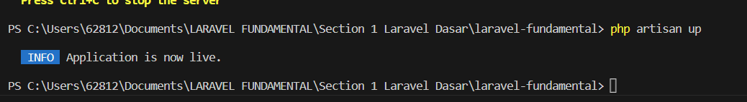

File down akan terhapus dan web kembali normal

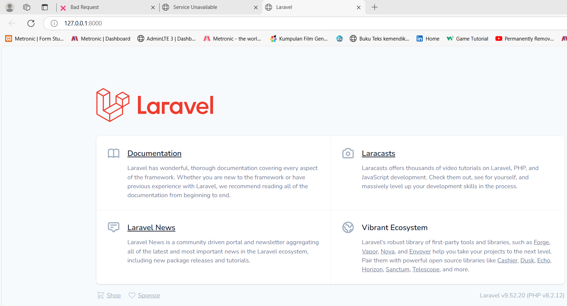

**Akses aplikasi ketika maintenance**

Berarti kitab isa mengakses aplikasi meskipun masih maintenance dengan catatan kita tau secretkey untuk akses aplikasi. Untuk membuat secret key maka gunakan php artisan down –secret=”yoursecretkeyhere” kemudian akses web dengan url <http://contoh.com/yoursecretkeyhere>, nanti Laravel akan membuat cookie secret key jadi bisa diakses webnya even tho sedang maintenance

Simulasi

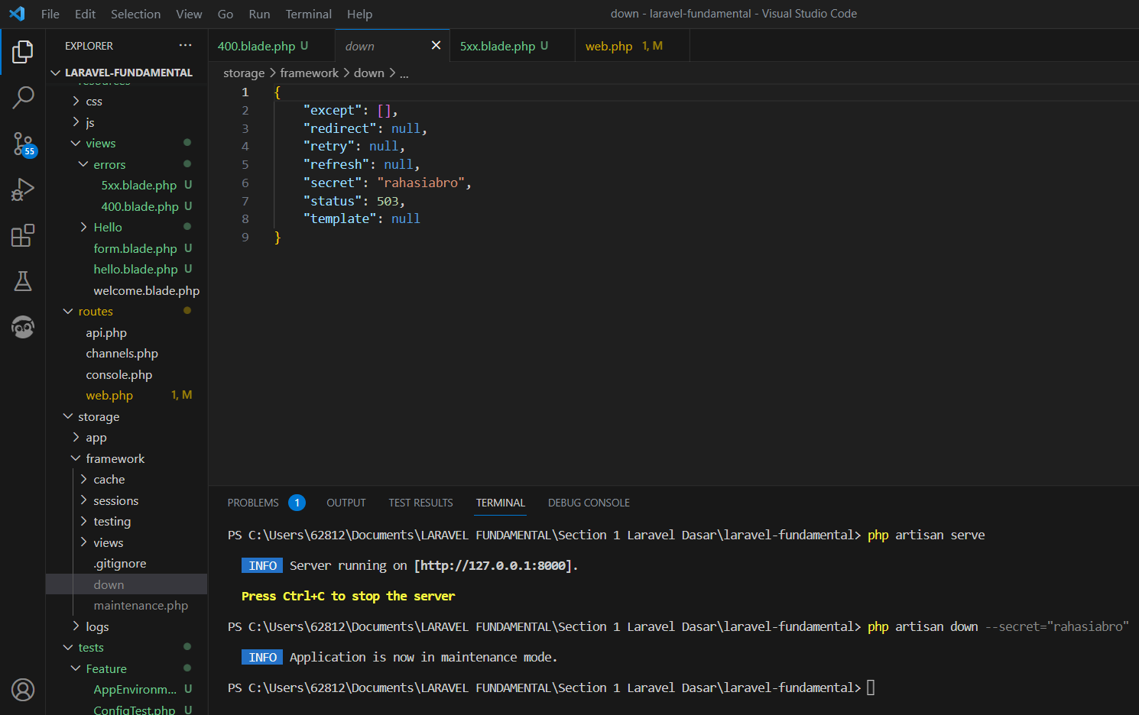

Otomatis ada kata kunci yaitu rahasiabro

Berikut ketika pada maintenance mode

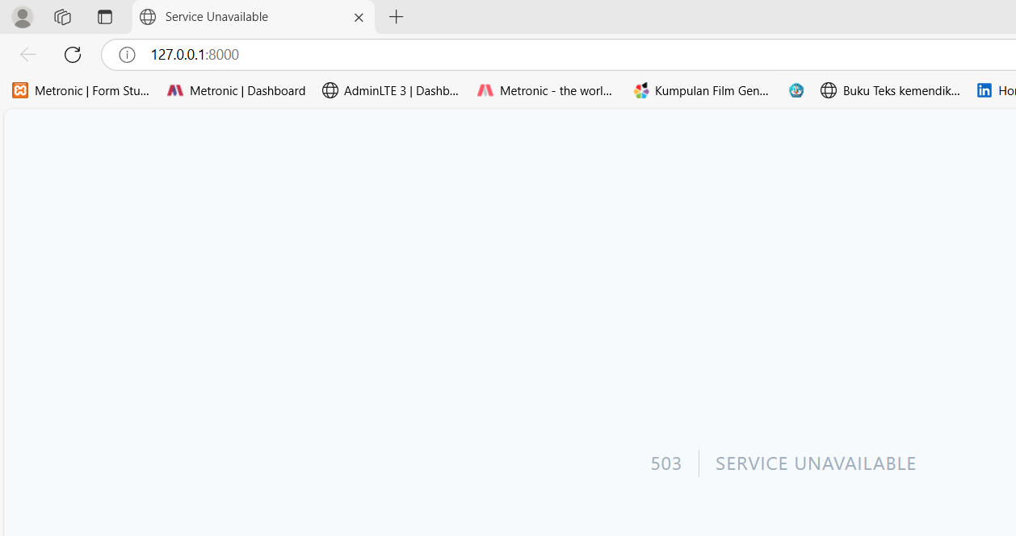

Web akan bisa diakses jika menambahkan /rahasiabro, mengingat rahasiabro merupakan keynya

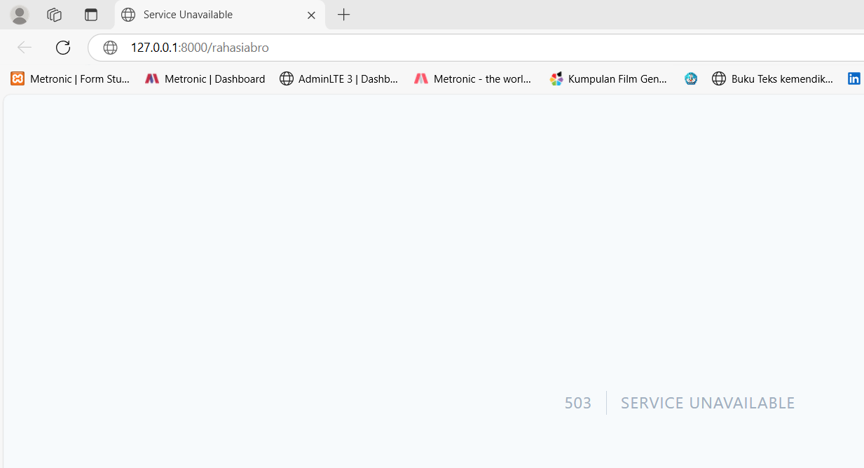

Ketika mengakses /rahasiabro maka akan terbuat cookie, jika cookie terhapus maka tampilan akan kemabli lagi ke maintenance mode, untuk hapus cookie tekan timombol ini maka tampilan akan kembali ke maintenance mode, untuk masuk kembali maka tambahkan lagi /rahasiabro

